

คู่มือการใช้งานแอปพลิเคชัน
ThreeDuoLearning
แอปพลิเคชันส่งเสริมการเรียนรู้ภาษาอังกฤษสำหรับเด็กวัยประถม

จัดทำโดย
6621600887 นางสาวธนาพร ใจธรรม
6621601034 นางสาวปรียาณัฐ กระแสร์กิ่ง
6621601140 นางสาวพุทธพร เหลืองสีเพชร

อาจารย์ที่ปรึกษาโครงงาน
อาจารย์สุริยะ พินิจการ

คู่มือนี้เป็นส่วนหนึ่งของวิชา โครงงานทางด้านเทคโนโลยีสารสนเทศ (02739499)
สาขาวิชาเทคโนโลยีสารสนเทศ คณะศิลปศาสตร์และวิทยาศาสตร์
มหาวิทยาลัยเกษตรศาสตร์ วิทยาเขตกำแพงแสน
ภาคการศึกษาต้น ปีการศึกษา 2569
คำนำ
คู่มือการใช้งานแอปพลิเคชัน ThreeDuoLearning ฉบับนี้จัดทำขึ้นเพื่อให้เด็กนักเรียนระดับประถม
ศึกษาและผู้ปกครองสามารถใช้งานแอปพลิเคชันได้อย่างถูกต้องและครบถ้วน ตั้งแต่การสมัครบัญชี
การเรียนคำศัพท์ การฝึกออกเสียง การฝึกฟัง การอ่านนิทาน การแปลภาษา การเล่นเกม
ไปจนถึงการเก็บเหรียญ การแต่งอวตาร การเช็คอินประจำวัน และการตั้งค่าความปลอดภัยในโซนผู้ปกครอง
เนื้อหาในคู่มืออธิบายเป็นลำดับขั้นตอนด้วยภาษาที่เข้าใจง่ายพร้อมตารางสรุปกติกาของเกมและ
ระบบรางวัล เพื่อให้ผู้ใช้ค้นหาวิธีใช้ได้สะดวก คณะผู้จัดทำหวังว่าคู่มือฉบับนี้จะเป็นประโยชน์ต่อผู้ใช้งาน
และช่วยให้การเรียนรู้ภาษาอังกฤษของเด็กเป็นเรื่องสนุกและต่อเนื่อง
คณะผู้จัดทำ
สารบัญ
บทนำ……………………………………………………………………………………………………………………………………………1
ที่มาและวัตถุประสงค์ของแอปพลิเคชัน 1
กลุ่มเป้าหมายของผู้ใช้งาน 1
ขอบเขตและความสามารถของแอปพลิเคชัน 1
ความสำคัญของการเรียนรู้ผ่านแอป 1
วัตถุประสงค์ของคู่มือ 1
วิธีใช้คู่มือฉบับนี้ 2
โครงสร้างของคู่มือ 2
สัญลักษณ์และข้อตกลงที่ใช้ในคู่มือ 2
ข้อมูลของแอปโดยสรุป 3
บทที่ 1………………………………………………………………………………………………………………………………………….4
ข้อมูลเบื้องต้นเกี่ยวกับแอปพลิเคชัน…………………………………………………………………………………………………4
1.1 วัตถุประสงค์ของแอปพลิเคชัน 4
1.2 กลุ่มเป้าหมาย 4
1.3 ความสามารถหลักของระบบ 4
1.4 อุปกรณ์และข้อกำหนดในการใช้งาน 4
1.5 การติดตั้งและการเปิดใช้งานแอปพลิเคชัน 5
1.6 ภาพรวมการทำงานของระบบ 5
1.7 สิ่งที่ทำได้เมื่อออนไลน์และออฟไลน์ 6
1.8 บัญชีผู้ใช้และข้อมูลที่แอปจดจำ 6
1.9 ลำดับการเรียนที่แนะนำ 7
บทที่ 2………………………………………………………………………………………………………………………………………….8
การเริ่มต้นใช้งานและส่วนประกอบของแอปพลิเคชัน…………………………………………………………………………8
2.1 หน้าจอเริ่มต้น 8
2.2 การสมัครบัญชี 8
2.3 การเข้าสู่ระบบและการกู้รหัสผ่าน 9
2.4 หน้าเมนูหลัก 9
2.5 คำอธิบายปุ่ม ไอคอน และสัญลักษณ์ 10
2.6 การเลือกเมนูและการย้อนกลับ 10
2.7 การออกจากหน้าและออกจากระบบ 10
2.8 ความปลอดภัยของบัญชีที่ควรรู้ 10
2.9 ปัญหาที่พบบ่อยตอนสมัครและเข้าสู่ระบบ 11
บทที่ 3………………………………………………………………………………………………………………………………………..12
การเรียนรู้คำศัพท์ภาษาอังกฤษ (Vocabulary)………………………………………………………………………………..12
3.1 การเข้าสู่เมนูคำศัพท์ 12
3.2 การเลือกหมวดหมู่คำศัพท์ 12
3.3 การดูรูปภาพและคำศัพท์ภาษาอังกฤษ 12
3.4 การฟังเสียงอ่านคำศัพท์ 12
3.5 การเลื่อนดูคำศัพท์ภายในหมวดหมู่ 13
3.6 การทำแบบทดสอบหลังเรียนจบ 13
3.7 การรับเหรียญสะสมจากแบบทดสอบ 13
3.8 การจัดกลุ่มหมวดที่แนะนำ 13
3.9 เคล็ดลับการเรียนคำศัพท์ให้จำได้นาน 14
3.10 ข้อควรรู้ 14
บทที่ 4………………………………………………………………………………………………………………………………………..15
การเรียนรู้การออกเสียงภาษาอังกฤษ (Phonics)……………………………………………………………………………..15
4.1 การเข้าสู่เมนู Phonics 15
4.2 การเลือกบทเรียนหรือระดับการฝึก 15
4.3 การเรียนรู้เสียงพยัญชนะ A–Z (ด่าน 1) 16
4.4 การเรียนรู้เสียงสระสั้นและสระยาว (ด่าน 2) 16
4.5 การเรียนรู้พยัญชนะคู่และสระคู่ (ด่าน 3–4) 16
4.6 การฝึกผสมเสียงเพื่ออ่านคำศัพท์ (ด่าน 5) 16
4.7 การเรียนรู้รูปแบบคำและการสะกด (ด่าน 6) 16
4.8 การฟังเสียงตัวอย่างและฝึกออกเสียงตาม 16
4.9 การตรวจสอบผลการฝึก 16
4.10 ลำดับการเรียนโฟนิกส์ที่แนะนำ 16
4.11 เคล็ดลับสำหรับผู้ปกครอง 16
บทที่ 5………………………………………………………………………………………………………………………………………..17
การฝึกฟังและคาราโอเกะ………………………………………………………………………………………………………………17
5.1 ฟังแยกเสียงคำศัพท์ 17
5.2 ฟังเสียงเติมคำ 17
5.3 คาราโอเกะเพลงภาษาอังกฤษ 17
5.4 สรุปกิจกรรมฝึกฟัง 18
5.5 เคล็ดลับการฝึกฟัง 19
5.6 เรื่องไฟล์เสียงที่อัด 19
บทที่ 6………………………………………………………………………………………………………………………………………..20
นิทานภาษาอังกฤษ……………………………………………………………………………………………………………………….20
6.1 รายการนิทาน 20
6.2 วิธีอ่านนิทาน 20
6.3 รายการโปรด 20
6.4 ชื่อนิทานภาษาไทยและภาษาอังกฤษ 21
6.5 เคล็ดลับการอ่านนิทาน 21
บทที่ 7………………………………………………………………………………………………………………………………………..22
การแปลภาษา………………………………………………………………………………………………………………………………22
7.1 ข้อจำกัดของการแปล 22
7.2 เคล็ดลับการใช้แปลภาษา 23
บทที่ 8………………………………………………………………………………………………………………………………………..24
เกมเพื่อการเรียนรู้………………………………………………………………………………………………………………………..24
8.1 กติกาที่ใช้ร่วมกันทุกเกม 24
8.2 ทายภาพ 25
8.3 พยัญชนะต้น 25
8.4 เสียงสัตว์ 25
8.5 งูน้อยฉลาดเลือก 26
8.6 จับคู่เงา 26
8.7 ปริศนาคำศัพท์ 26
8.8 ค้นหาคำศัพท์ 27
8.9 มอนสเตอร์แบทเทิล 27
8.10 มินิมาร์เก็ต 28
8.11 สร้างสะพาน 29
8.12 ขั้นตอนการเล่นเกมโดยทั่วไป 29
8.13 เกมไหนเหมาะกับการฝึกอะไร 29
8.14 ตัวอย่างการคำนวณเหรียญในเกม 30
8.15 เคล็ดลับการเล่นให้ได้ดาวและเหรียญ 30
บทที่ 9………………………………………………………………………………………………………………………………………..31
การทำแบบทดสอบและระบบรางวัล……………………………………………………………………………………………….31
9.1 วิธีเริ่มทำแบบทดสอบ 31
9.2 วิธีเลือกคำตอบ 31
9.3 การแสดงผลเมื่อตอบถูกหรือผิด 31
9.4 การดูผลการทำแบบทดสอบ 31
9.5 การรับและสะสมเหรียญรางวัล 31
9.6 การนำเหรียญไปแต่งอวตาร 32
9.7 การทำแบบทดสอบอีกครั้ง 32
9.8 ตัวอย่างการคำนวณเหรียญจากแบบทดสอบ 33
9.9 ร้านค้าอวตารและการใช้เหรียญ 33
9.10 ข้อควรรู้เกี่ยวกับเหรียญ 33
บทที่ 10………………………………………………………………………………………………………………………………………34
การเช็คอินประจำวัน…………………………………………………………………………………………………………………….34
10.1 ปฏิทินและสมุดสแตมป์ 34
10.2 แบบทดสอบและคำศัพท์ประจำวัน 34
10.3 รางวัลสตรีคและโล่ 34
10.4 การแจ้งเตือน 34
10.5 ตัวอย่างการนับสตรีค 35
10.6 เคล็ดลับการรักษาสตรีค 35
บทที่ 11………………………………………………………………………………………………………………………………………36
โซนผู้ปกครอง………………………………………………………………………………………………………………………………36
11.1 PIN ผู้ปกครอง 36
11.2 การจำกัดเวลาใช้งานต่อวัน 36
11.3 พักสายตาและช่วงเวลาห้ามใช้ 36
11.4 คู่มือล็อกโหมดเครื่อง 36
11.5 รายงานการเรียนรู้ 36
11.6 ขั้นตอนตั้ง PIN ผู้ปกครองครั้งแรก 37
11.7 แนวทางตั้งเวลาใช้งานที่เหมาะสม 37
11.8 วิธีอ่านรายงานการเรียนรู้ 38
บทที่ 12………………………………………………………………………………………………………………………………………39
บัญชีและการตั้งค่า………………………………………………………………………………………………………………………..39
12.1 การตั้งค่าแอป 39
12.2 โปรไฟล์ของฉัน 39
12.3 ความปลอดภัยและรหัสผ่าน 39
12.4 เกี่ยวกับแอป 39
12.5 ออกจากระบบและลบบัญชี 39
12.6 สรุปเมนูในหน้าตั้งค่า 40
12.7 แนวทางดูแลบัญชีให้ปลอดภัย 40
บทที่ 13………………………………………………………………………………………………………………………………………41
ปัญหาที่พบบ่อยและข้อแนะนำในการใช้งาน……………………………………………………………………………………41
13.1 ปัญหาเสียงไม่ทำงาน 41
13.2 ปัญหาการอัดเสียงหรือพูดผ่านไมโครโฟน 41
13.3 ข้อมูลหรือเหรียญไม่อัปเดต 41
13.4 แบบทดสอบโหลดไม่ได้หรือหมดเวลา 41
13.5 แอปค้างหรือทำงานผิดปกติ 41
13.6 ข้อแนะนำสำหรับเด็กและผู้ปกครอง 41
13.7 ช่องทางติดต่อผู้พัฒนา 41
13.8 ปัญหาเกี่ยวกับเกมและเหรียญ 42
13.9 ปัญหาเกี่ยวกับ PIN และเวลาใช้งาน 42
13.10 ข้อมูลที่ควรแจ้งเมื่อติดต่อผู้พัฒนา 42
คำถามที่พบบ่อย (FAQ)………………………………………………………………………………………………………………..43
อภิธานศัพท์…………………………………………………………………………………………………………………………………45
ภาคผนวก……………………………………………………………………………………………………………………………………47
ก. หมวดคำศัพท์ 16 หมวด 47
ข. หมวดและจำนวนคำของแต่ละเกม 47
ค. กติกาทั้งหมดของแอป 47
ง. ข้อมูลฝั่งหน้าบ้าน (แอปมือถือ) 50
จ. ข้อมูลฝั่งหลังบ้าน (เซิร์ฟเวอร์และฐานข้อมูล) 51
ฉ. เครื่องมือที่ใช้ในการพัฒนา ออกแบบ และตรวจสอบคุณภาพ 53
ช. สรุปการทดสอบ 59

บทนำ

ที่มาและวัตถุประสงค์ของแอปพลิเคชัน
ThreeDuoLearning เป็นแอปพลิเคชันบนมือถือสำหรับฝึกภาษาอังกฤษของเด็กวัยประถมศึกษา
หน้าจอทั้งหมดเป็นภาษาไทย เด็กสามารถเรียนคำศัพท์ ฝึกออกเสียงแบบโฟนิกส์ ฝึกฟัง ร้องเพลงคาราโอเกะ
อ่านนิทาน แปลภาษา และเล่นเกม 10 เกม แล้วนำเหรียญที่สะสมได้ไปแต่งตัวละครอวตารของตนเอง
ส่วนผู้ปกครองสามารถตั้งเวลาใช้งาน ดูรายงานการเรียน และล็อกการตั้งค่าสำคัญด้วยรหัส PIN
คู่มือฉบับนี้จัดทำขึ้นเพื่อให้เด็กและผู้ปกครองใช้งานแอปได้ครบทุกฟังก์ชันด้วยตนเอง
โดยอธิบายเป็นลำดับขั้นตอน พร้อมตารางสรุปกติกาของเกมและระบบเหรียญ

กลุ่มเป้าหมายของผู้ใช้งาน
- ผู้เรียน: เด็กนักเรียนระดับประถมศึกษา (อายุประมาณ 6–12 ปี)
- ผู้ดูแล: ผู้ปกครองหรือครูที่ช่วยสมัครบัญชี ตั้งค่า และติดตามผลการเรียนผ่านโซนผู้ปกครอง

ขอบเขตและความสามารถของแอปพลิเคชัน
คู่มือนี้อธิบายเฉพาะฟังก์ชันที่มีอยู่จริงในแอปเวอร์ชัน 1.0.0 ได้แก่ คำศัพท์ 16 หมวด ฝึกออกเสียง
6 ด่าน ฝึกฟัง 3 กิจกรรม นิทาน 10 เรื่อง แปลภาษา เกม 10 เกม ระบบเหรียญและอวตาร เช็คอินประจำวัน
และโซนผู้ปกครอง

ฟังก์ชันที่แอปนี้ไม่มี: การสมัครสมาชิกแบบชำระเงิน การจัดอันดับผู้เล่น (Leaderboard) แบบทดสอบวัดระดับก่อนเริ่มเรียน และระบบมอบหมายการบ้านจากครู คู่มือจึงไม่อธิบายหัวข้อเหล่านี้

ความสำคัญของการเรียนรู้ผ่านแอป
การเรียนภาษาอังกฤษให้ได้ผลต้องอาศัยการฟัง การพูด และการทบทวนซ้ำอย่างสม่ำเสมอ
แต่เด็กวัยประถมมักเบื่อง่ายเมื่อเรียนจากหนังสือเพียงอย่างเดียว ThreeDuoLearning จึงรวมการเรียนรู้
ไว้กับเกม รางวัล และตัวละครอวตาร เพื่อให้เด็กอยากกลับมาเรียนทุกวัน ขณะเดียวกันก็ให้ผู้ปกครอง
กำหนดเวลาใช้งานและติดตามผลการเรียนได้ จึงไม่ต้องกังวลว่าเด็กจะใช้เวลากับแอปมากเกินไป
ชื่อ "ThreeDuo" มาจากผู้จัดทำ 3 คน ซึ่งเป็นนักศึกษาสาขาวิชาเทคโนโลยีสารสนเทศ
มหาวิทยาลัยเกษตรศาสตร์ วิทยาเขตกำแพงแสน แอปนี้พัฒนาเป็นโครงงานในรายวิชา 02739499
ภายใต้การดูแลของอาจารย์สุริยะ พินิจการ

วัตถุประสงค์ของคู่มือ
  - อธิบายวิธีใช้งานทุกฟังก์ชันของแอปเป็นลำดับขั้นตอน ให้เด็กและผู้ปกครองทำตามได้เอง
  - สรุปกติกาของเกม ระบบเหรียญ ระบบดาว และการเช็คอินไว้ในที่เดียว เพื่อค้นหาได้สะดวก
3. แนะนำการตั้งค่าความปลอดภัยและการดูแลการใช้งานของเด็กผ่านโซนผู้ปกครอง
4. รวบรวมวิธีแก้ปัญหาเบื้องต้นและข้อมูลอ้างอิงด้านเทคนิคไว้ในภาคผนวก

วิธีใช้คู่มือฉบับนี้
ผู้อ่านแต่ละกลุ่มไม่จำเป็นต้องอ่านทุกบัญชีตามลำดับ สามารถเลือกอ่านเฉพาะบทที่ตรงกับ
สิ่งที่ต้องการได้ตามตารางต่อไปนี้
ตารางที่ 0.1 แนวทางเลือกอ่านตามผู้ใช้
ผู้อ่าน | ต้องการ | บทที่ควรอ่าน
เด็กนักเรียน | เริ่มเล่นและเรียน | บทที่ 2 ถึงบทที่ 8 และบทที่ 10
ผู้ปกครอง | สมัครบัญชี ตั้งเวลา ดูรายงาน | บทที่ 1, 2, 11, 12 และ 13
ครูหรือผู้ช่วยสอน | ดูว่าเด็กเรียนอะไรได้บ้าง | บทที่ 3 ถึงบทที่ 9 และภาคผนวก ก ถึง ค
ผู้ที่สนใจด้านเทคนิค | โครงสร้างระบบและเครื่องมือ | ภาคผนวก ง ถึง ช

โครงสร้างของคู่มือ
ตารางที่ 0.2 โครงสร้างของคู่มือ
ส่วน | เนื้อหา
บทที่ 1–2 | ข้อมูลเบื้องต้น การติดตั้ง การสมัครบัญชี การเข้าสู่ระบบ และส่วนประกอบของหน้าจอ
บทที่ 3–7 | การเรียนรู้ ได้แก่ คำศัพท์ ฝึกออกเสียง ฝึกฟังและคาราโอเกะ นิทาน และแปลภาษา
บทที่ 8–10 | เกม 10 เกม แบบทดสอบและเหรียญรางวัล และการเช็คอินประจำวัน
บทที่ 11–12 | โซนผู้ปกครอง บัญชี และการตั้งค่า
บทที่ 13 และ FAQ | ปัญหาที่พบบ่อย ข้อแนะนำ และคำถามที่พบบ่อย
ภาคผนวก | ข้อมูลอ้างอิง กติกาทั้งหมด ข้อมูลหน้าบ้านและหลังบ้าน เครื่องมือที่ใช้ และสรุปการทดสอบ

สัญลักษณ์และข้อตกลงที่ใช้ในคู่มือ
- ขั้นตอนที่ n หมายถึงลำดับการกดหรือทำตามทีละขั้น
- ข้อความในเครื่องหมายอัญญประกาศ เช่น "ตรวจคำตอบ"
คือชื่อปุ่มหรือข้อความที่ปรากฏบนหน้าจอแอป
- กล่องสีฟ้าอ่อนคือข้อควรรู้หรือข้อควรระวังที่สำคัญ

ข้อมูลของแอปโดยสรุป
ตารางที่ 0.3 ข้อมูลของแอป
รายการ | รายละเอียด
ชื่อแอป | ThreeDuoLearning
เวอร์ชันที่อธิบายในคู่มือ | 1.0.0
ภาษาที่ใช้บนหน้าจอ | ภาษาไทย (เนื้อหาที่เรียนเป็นภาษาอังกฤษ)
ระบบที่รองรับ | Android 7.0 (API 24) ขึ้นไป ขณะนี้ยังไม่มีเวอร์ชัน iOS
การเชื่อมต่อ | ใช้อินเทอร์เน็ตเพื่อเข้าสู่ระบบ ซิงก์ข้อมูล และรับเหรียญ
ติดต่อผู้พัฒนา | threeduo.learning@gmail.com

บทที่ 1

ข้อมูลเบื้องต้นเกี่ยวกับแอปพลิเคชัน

1.1 วัตถุประสงค์ของแอปพลิเคชัน
  - เพื่อช่วยให้เด็กเรียนรู้คำศัพท์ภาษาอังกฤษจากรูปภาพและเสียงอ่านที่ถูกต้อง
  - เพื่อฝึกการออกเสียงตามหลักโฟนิกส์ และฝึกฟังแยกเสียงคำที่ใกล้เคียงกัน
  - เพื่อสร้างแรงจูงใจด้วยเกม เหรียญรางวัล อวตาร และการเช็คอินต่อเนื่องทุกวัน
  - เพื่อให้ผู้ปกครองดูแลเวลาใช้งานและติดตามผลการเรียนได้

1.2 กลุ่มเป้าหมาย
ผู้ใช้หลักคือเด็กประถมศึกษา ผู้ปกครองหรือครูเป็นผู้ช่วยสมัครบัญชีด้วยอีเมลของผู้ใหญ่ ตั้ง PIN
ผู้ปกครอง และดูรายงานการเรียน แอปมีบัญชีประเภทเดียว ไม่แยกบัญชีผู้ปกครองกับบัญชีเด็ก

1.3 ความสามารถหลักของระบบ
ตารางที่ 1.1 สรุปความสามารถหลักของแอป
เมนู | สิ่งที่มีในแอป
คำศัพท์ | 16 หมวด เรียนทีละคำด้วยรูปภาพและเสียงอ่าน แล้วทำแบบทดสอบ 10 ข้อ
ฝึกออกเสียง | โฟนิกส์ 6 ด่าน พร้อมเสียงตัวอย่าง
ฝึกฟัง | ฟังแยกเสียงคำ เติมคำจากวิดีโอ และคาราโอเกะ 6 เพลง
นิทาน | 10 เรื่อง พร้อมรายการโปรด
แปลภาษา | แปลไทย–อังกฤษ พิมพ์หรือพูด พร้อมประวัติ
เกม | 10 เกม ได้เหรียญ ดาว และปลดล็อกด่านต่าง ๆ
เช็คอิน | สถิติเข้าใช้ต่อเนื่อง แบบทดสอบและคำศัพท์ประจำวัน การแจ้งเตือน
โปรไฟล์ | ตัวละครอวตาร ร้านค้าที่ใช้เหรียญแลก
ตั้งค่า / โซนผู้ปกครอง | เสียง การแจ้งเตือน บัญชี อุปกรณ์ PIN จำกัดเวลา รายงานการเรียน

1.4 อุปกรณ์และข้อกำหนดในการใช้งาน
- สมาร์ตโฟนหรือแท็บเล็ตระบบ Android (Android 7.0 / API 24 ขึ้นไป
ขณะนี้ยังไม่มีแอปเวอร์ชัน iOS)
- อินเทอร์เน็ต จำเป็นสำหรับสมัครและเข้าสู่ระบบ ทำแบบทดสอบ รับเหรียญ ซื้อไอเทม
และแปลภาษา
- ไมโครโฟน สำหรับพูดแปลภาษาและอัดเสียงคาราโอเกะ (ต้องกดอนุญาตการใช้ไมโครโฟน)
- ลำโพงหรือหูฟัง เพราะการเรียนส่วนใหญ่ใช้เสียง
- อีเมลที่ใช้งานได้ เพื่อรับรหัส OTP เมื่อเข้าสู่ระบบด้วย OTP หรือรีเซ็ตรหัสผ่าน
ถ้าเครื่องออฟไลน์
แอปจะเก็บเหรียญและความคืบหน้าที่ได้ไว้ในคิวและส่งให้เซิร์ฟเวอร์เมื่อกลับมาออนไลน์
การแต่งอวตารก็ทำได้ขณะออฟไลน์ แต่การซื้อของและการทำแบบทดสอบต้องออนไลน์

1.5 การติดตั้งและการเปิดใช้งานแอปพลิเคชัน
ขั้นตอนที่ 1 ติดตั้งแอป ThreeDuoLearning บนเครื่อง โดยเปิดลิงก์ไฟล์ติดตั้ง (.apk) ที่ผู้จัดทำแจกให้ (เช่น
ผ่าน Google Drive) แล้วดาวน์โหลดมาติดตั้ง หากเครื่องถามเรื่องการติดตั้งจากแหล่งที่ไม่รู้จัก
ให้เปิดอนุญาตให้เบราว์เซอร์หรือแอปไฟล์ที่ใช้ติดตั้ง เมื่อติดตั้งเสร็จควรปิดการอนุญาตนั้นกลับ
ขั้นตอนที่ 2 แตะไอคอนแอปเพื่อเปิด ระบบจะแสดงหน้าต้อนรับ
ขั้นตอนที่ 3 ถ้าเครื่องถามสิทธิ์ (การแจ้งเตือน ไมโครโฟน) ให้กด "อนุญาต"
เพื่อให้ใช้ฟังก์ชันพูดและเตือนเช็คอินได้
ขั้นตอนที่ 4 สมัครบัญชีหรือเข้าสู่ระบบตามบทที่ 2


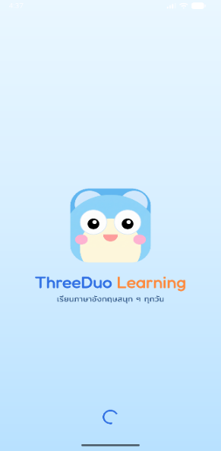



ภาพที่ 1.1 ไอคอนแอปและหน้าต้อนรับ

1.6 ภาพรวมการทำงานของระบบ
แอปแบ่งการทำงานเป็น 3 ส่วนที่ทำงานร่วมกัน ผู้ใช้เห็นเพียงส่วนแรก แต่ทั้ง 3 ส่วนมีผลต่อ
การเก็บคะแนนและเหรียญ
ตารางที่ 1.2 ส่วนประกอบของระบบ
ส่วน | หน้าที่ | ผลต่อผู้ใช้
แอปบนมือถือ | แสดงหน้าจอ เล่นเสียง รับการแตะและเสียงพูด เก็บข้อมูลชั่วคราวในเครื่อง | เล่นและเรียนได้ลื่นไหล แม้สัญญาณอินเทอร์เน็ตไม่ดี
เซิร์ฟเวอร์ | ตรวจรหัสผ่าน ตรวจคำตอบ คำนวณและให้เหรียญ เก็บความคืบหน้า | เหรียญและความคืบหน้าถูกต้องและตามผู้ใช้ไปทุกเครื่อง
ฐานข้อมูล | เก็บบัญชี เหรียญ อวตาร ความคืบหน้า และสถิติ | ข้อมูลไม่หายเมื่อเปลี่ยนเครื่องหรือติดตั้ง  แอปใหม่
เหตุผลที่เหรียญให้โดยเซิร์ฟเวอร์ ไม่ให้แอปคำนวณเอง คือเพื่อไม่ให้ใครแก้คะแนนในเครื่องแล้วได้
เหรียญเกินจริง ทำให้ทุกคนได้เหรียญตามกติกาเดียวกัน

1.7 สิ่งที่ทำได้เมื่อออนไลน์และออฟไลน์
ตารางที่ 1.3 การใช้งานแบบออนไลน์และออฟไลน์
การใช้งาน | ออนไลน์ | ออฟไลน์
สมัครบัญชี เข้าสู่ระบบ และกู้รหัสผ่าน | ได้ | ไม่ได้
เรียนคำศัพท์และฟังเสียงอ่าน | ได้ | ขึ้นกับว่าเปิดใช้งานเครื่องนั้นไว้ก่อนหน้า (ต้องเคยเปิดหมวดนั้นขณะออนไลน์มาก่อน)
เล่นเกมและตอบคำถาม | ได้ เหรียญเข้าทันที | ได้บางส่วน เหรียญเข้าคิวแล้วส่งเมื่อออนไลน์
ทำแบบทดสอบคำศัพท์ 10 ข้อ | ได้ | ไม่ได้
แปลภาษา | ได้ | ไม่ได้
ซื้อของในร้านอวตาร | ได้ | ไม่ได้
แต่งตัวอวตาร | ได้ | ได้ แล้วซิงก์ภายหลัง

ข้อควรรู้: คำตอบที่ตอบตอนออฟไลน์จะถูกส่งให้เซิร์ฟเวอร์ตรวจเมื่อกลับมาออนไลน์ เซิร์ฟเวอร์ไม่รับคำตอบที่ย้อนหลังเกิน 3 วัน ดังนั้นหากเล่นออฟไลน์ ควรเปิดแอปในที่มีสัญญาณภายใน 3 วัน

1.8 บัญชีผู้ใช้และข้อมูลที่แอปจดจำ
ทุกอย่างผูกกับบัญชี ไม่ผูกกับเครื่อง เมื่อเข้าสู่ระบบบนเครื่องใหม่ จะได้เหรียญ อวตาร
รายการโปรด และการตั้งค่าเดิมกลับมา ถ้าใช้เครื่องเดียวกันหลายบัญชี ข้อมูลของแต่ละบัญชีแยกจากกัน
รวมถึงรหัส PIN ผู้ปกครองที่แยกตามบัญชี
ตารางที่ 1.4 ตำแหน่งที่เก็บข้อมูล
ข้อมูล | เก็บอยู่ที่
ข้อมูลบัญชีและรหัสผ่าน | เซิร์ฟเวอร์ (รหัสผ่านเก็บแบบเข้ารหัส)
เหรียญ ประวัติเหรียญ และไอเทมที่ซื้อ | เซิร์ฟเวอร์
อวตารที่แต่งไว้ | เซิร์ฟเวอร์ และสำเนาในเครื่อง
ความคืบหน้าบทเรียนและเกม | เซิร์ฟเวอร์ และสำเนาในเครื่องเมื่อรอส่ง
การตั้งค่าแอป รหัส PIN ผู้ปกครอง (แบบแฮช) | เซิร์ฟเวอร์
ไฟล์เสียงคาราโอเกะที่อัด | ในเครื่อง และสำรองที่เซิร์ฟเวอร์ (ไฟล์ละไม่เกิน 15 MB)

1.9 ลำดับการเรียนที่แนะนำ
แอปไม่บังคับลำดับการเรียน เด็กเลือกเมนูใดก่อนก็ได้ แต่ถ้าต้องการแนวทาง คณะผู้จัดทำแนะนำให้เรียง ดังนี้
ขั้นตอนที่ 1 เริ่มจากฝึกออกเสียงโฟนิกส์ด่าน 1 ถึง 2 เพื่อรู้จักเสียงของตัวอักษร
ขั้นตอนที่ 2 เรียนคำศัพท์ทีละหมวด แล้วทำแบบทดสอบ 10 ข้อ
ขั้นตอนที่ 3 ฝึกฟังแยกเสียงและฟังเติมคำ เพื่อให้หูคุ้นกับเสียงภาษาอังกฤษ
ขั้นตอนที่ 4 เล่นเกมที่ตรงกับหมวดคำศัพท์ที่เพิ่งเรียน เช่น ทายภาพหรือปริศนาคำศัพท์
ขั้นตอนที่ 5 อ่านนิทานและร้องคาราโอเกะเป็นกิจกรรมผ่อนคลายท้ายสัปดาห์
ขั้นตอนที่ 6 เช็คอินทุกวัน และนำเหรียญไปแต่งอวตาร

บทที่ 2

การเริ่มต้นใช้งานและส่วนประกอบของแอปพลิเคชัน

2.1 หน้าจอเริ่มต้น
เมื่อเปิดแอปครั้งแรกจะพบหน้าต้อนรับที่แนะนำคำศัพท์ การออกเสียง และเกมทายคำ มีปุ่ม
"เริ่มต้นใช้งาน" สำหรับเข้าสู่ระบบ และปุ่ม "สร้างบัญชีใหม่" สำหรับผู้ใช้ใหม่
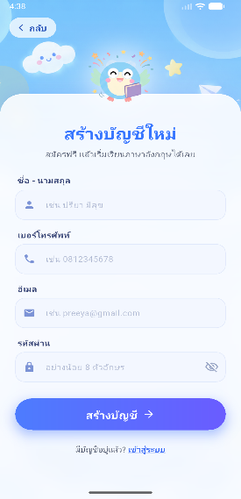

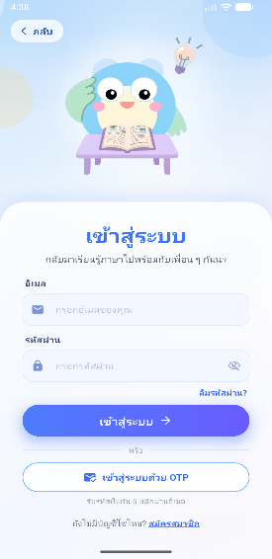

ภาพที่ 2.1 หน้าต้อนรับ

2.2 การสมัครบัญชี
ขั้นตอนที่ 1 กดปุ่ม "สร้างบัญชีใหม่"
ขั้นตอนที่ 2 กรอกชื่อ-นามสกุล เบอร์โทรศัพท์ อีเมล และรหัสผ่าน
ขั้นตอนที่ 3 ตั้งรหัสผ่านให้ยาว 8–72 ตัว ไม่มีช่องว่าง และต้องมีตัวพิมพ์ใหญ่ (A–Z) ตัวพิมพ์เล็ก (a–z)
ตัวเลข (0–9) และอักขระพิเศษ (เช่น @ # !) อย่างละอย่างน้อย 1 ตัว
ขั้นตอนที่ 4 เมื่อสมัครสำเร็จ ให้ไปที่หน้าเข้าสู่ระบบ
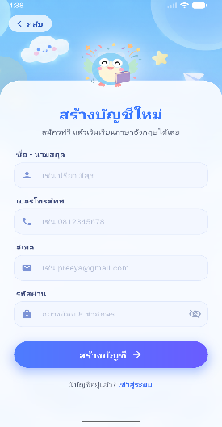

ภาพที่ 2.2 หน้าสร้างบัญชีใหม่

2.3 การเข้าสู่ระบบและการกู้รหัสผ่าน

เข้าสู่ระบบด้วยอีเมลและรหัสผ่าน
ขั้นตอนที่ 1 กรอกอีเมลและรหัสผ่าน
ขั้นตอนที่ 2 กดปุ่ม "เข้าสู่ระบบ"

เข้าสู่ระบบด้วย OTP ทางอีเมล
ขั้นตอนที่ 1 กรอกอีเมล แล้วกด "เข้าสู่ระบบด้วย OTP"
ขั้นตอนที่ 2 เปิดอีเมลเพื่อดูรหัส 6 หลัก แล้วกรอกในแอป รหัสหมดอายุใน 10 นาที
ขั้นตอนที่ 3 ถ้าไม่ได้รับรหัส ให้รอตัวนับถอยหลังจบ แล้วกด "ส่งรหัสอีกครั้ง"

ลืมรหัสผ่าน
ขั้นตอนที่ 1 ที่หน้าเข้าสู่ระบบ กรอกอีเมลก่อน แล้วกด "ลืมรหัสผ่าน?"
ขั้นตอนที่ 2 ใส่รหัส 6 หลักที่ส่งไปทางอีเมลในหน้า "ยืนยันรหัส OTP"
ขั้นตอนที่ 3 ตั้งรหัสผ่านใหม่ในหน้า "ตั้งรหัสผ่านใหม่" กรอก 2 ครั้งให้ตรงกัน
และต้องเป็นไปตามกฎรหัสผ่านข้างต้น
บัญชีเดียวใช้ได้หลายอุปกรณ์พร้อมกัน ดูและออกจากระบบเครื่องอื่นได้ที่ ตั้งค่า >
ความปลอดภัยและรหัสผ่าน > จัดการอุปกรณ์

2.4 หน้าเมนูหลัก
หลังเข้าสู่ระบบ หน้าหลักมีการ์ด 6 ใบ ให้แตะเพื่อเข้าแต่ละส่วน ได้แก่ คำศัพท์ ฝึกออกเสียง ฝึกฟัง
นิทาน แปลภาษา และเกม ด้านล่างมีแถบเมนู 4 ปุ่ม คือ หน้าหลัก เช็คอิน ตั้งค่า และโปรไฟล์
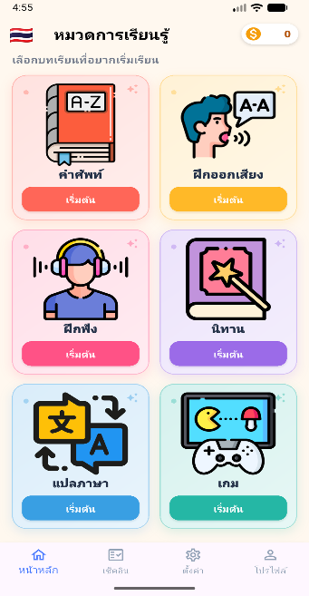

ภาพที่ 2.3 หน้าเมนูหลัก

2.5 คำอธิบายปุ่ม ไอคอน และสัญลักษณ์
ตารางที่ 2.1 สัญลักษณ์ที่พบบ่อย
สัญลักษณ์ / ปุ่ม | ความหมาย
ไอคอนลำโพง / ปุ่ม "ฟัง" | เล่นเสียงอ่านของคำหรือประโยค
ปุ่ม "ฟังช้า ๆ" | เล่นเสียงช้าลงในกิจกรรมแยกเสียงคำ
ไอคอนไมโครโฟน | พูดเพื่อแปล หรืออัดเสียง (ต้องอนุญาตไมโครโฟน)
ปุ่ม ย้อนกลับ / ถัดไป / เสร็จสิ้น | เลื่อนดูคำศัพท์หรือบทเรียนทีละหน้า
ปุ่ม "ตรวจคำตอบ" | ยืนยันคำตอบที่เลือก แล้วแอปแสดงว่าถูกหรือผิด
ดาว | ระดับผลงานในด่านนั้น (สูงสุด 3 ดาว)
เหรียญ | รางวัลสะสม นำไปแลกของในร้านอวตารหรือซื้อไอเทมในเกม
รูปหัวใจ | เก็บนิทานเข้ารายการโปรด
ไอเทมโล่ในเช็คอิน | ช่วยรักษาสตรีคเมื่อขาดเรียน 1 วัน

2.6 การเลือกเมนูและการย้อนกลับ
แตะการ์ดหรือปุ่มเมนูเพื่อเข้า ใช้ปุ่มย้อนกลับของแอปหรือของเครื่องเพื่อกลับไปหน้าก่อนหน้า
ถ้าออกจากเกมหรือบทเรียนกลางคัน แอปจะจำตำแหน่งไว้ เมื่อเปิดใหม่จะถามว่าจะ "เล่นต่อ" หรือ "เริ่มใหม่"

2.7 การออกจากหน้าและออกจากระบบ
- ออกจากเกม: กดปุ่ม "ออก" ในเกม หรือกดย้อนกลับ ความคืบหน้าจะถูกบันทึกไว้
- ออกจากระบบ: ไปที่ ตั้งค่า แล้วเลือก "ออกจากระบบ"
- ปิดแอป: กดปุ่มโฮมของเครื่องหรือปิดแอปจากรายการแอปที่เปิดอยู่

2.8 ความปลอดภัยของบัญชีที่ควรรู้
ตารางที่ 2.2 ข้อควรรู้ด้านความปลอดภัยของบัญชี
เรื่อง | ข้อควรรู้
รหัสผ่าน | ยาว 8–72 ตัว ไม่มีช่องว่าง ต้องมีตัวพิมพ์ใหญ่ พิมพ์เล็ก ตัวเลข และอักขระพิเศษ ห้ามบอกผู้อื่น
รหัส OTP | เป็นเลข 6 หลัก หมดอายุใน 10 นาที ห้ามส่งต่อให้ใคร
การอยู่ในระบบ | เมื่อเข้าสู่ระบบแล้ว เครื่องจะอยู่ในระบบได้นานประมาณ 60 วัน ถ้าเป็นเครื่องที่ใช้ร่วมกับผู้อื่นควรออกจากระบบทุกครั้ง
การยืนยันรหัสผ่าน | การแก้ไขข้อมูลสำคัญต้องใส่รหัสผ่านซ้ำ ถ้าใส่ผิดครบ 5 ครั้งใน 15 นาที ต้องรอก่อนลองใหม่
เครื่องที่เข้าสู่ระบบ | ตรวจและออกจากระบบเครื่องอื่นได้ที่ จัดการอุปกรณ์

2.9 ปัญหาที่พบบ่อยตอนสมัครและเข้าสู่ระบบ
ตารางที่ 2.3 แก้ปัญหาสมัครและเข้าสู่ระบบ
อาการ | สาเหตุที่เป็นไปได้ | วิธีแก้
สมัครไม่ได้ ขึ้นว่ารหัสผ่านไม่ถูกต้อง | รหัสผ่านสั้นกว่า 8 ตัว มีช่องว่าง หรือขาดตัวพิมพ์ใหญ่ พิมพ์เล็ก ตัวเลข หรืออักขระพิเศษ | ตั้งรหัสให้ครบตามกฎในข้อ 2.2
ไม่ได้รับรหัส OTP | อีเมลพิมพ์ผิด จดหมายอยู่ในกล่องสแปม หรือสัญญาณอินเทอร์เน็ตไม่ดี | ตรวจอีเมล ดูกล่องสแปม รอตัวนับถอยหลังจบ แล้วกด "ส่งรหัสอีกครั้ง"
รหัส OTP ใช้ไม่ได้ | รหัสหมดอายุเกิน 10 นาที หรือกรอกผิด | ขอรหัสใหม่ แล้วกรอกรหัสล่าสุด
เข้าสู่ระบบไม่ได้ทั้งที่จำรหัสได้ | อีเมลหรือรหัสผ่านพิมพ์ผิด หรือเปิดตัวพิมพ์ใหญ่ค้างไว้ | ตรวจตัวพิมพ์ใหญ่เล็ก หากยังไม่ได้ใช้ "ลืมรหัสผ่าน?"
ตั้งรหัสผ่านใหม่ไม่ผ่าน | รหัสผ่านสองช่องไม่ตรงกัน หรือไม่เป็นไปตามกฎ | กรอกซ้ำให้ตรงกันและตรวจกฎรหัสผ่าน

บทที่ 3

การเรียนรู้คำศัพท์ภาษาอังกฤษ (Vocabulary)
เมนูคำศัพท์เป็นพื้นฐานของการเรียนทั้งหมดในแอป คำที่เรียนในเมนูนี้จะกลับมาปรากฏใน
แบบทดสอบ และเกมหลายเกมในบทที่ 8 เด็กจะเรียนทีละหมวด ทีละคำ โดยมีรูปภาพและเสียง
อ่านช่วยให้จำง่ายขึ้น เมื่อเรียนครบหมวดจึงทำแบบทดสอบเพื่อรับเหรียญ

3.1 การเข้าสู่เมนูคำศัพท์
ที่หน้าหลัก แตะการ์ด "คำศัพท์" แอปจะแสดงหน้า "หมวดหมู่คำศัพท์"

3.2 การเลือกหมวดหมู่คำศัพท์
คำศัพท์แบ่งเป็น 16 หมวด ได้แก่ อาหาร สัตว์ ตัวเลข สีสัน ผลไม้ ยานพาหนะ อาชีพ กีฬา บ้าน
กิจวัตรประจำวัน ครอบครัว สถานที่ เดือน วัน เสื้อผ้า และร่างกาย แตะหมวดที่ต้องการเพื่อเริ่มเรียน

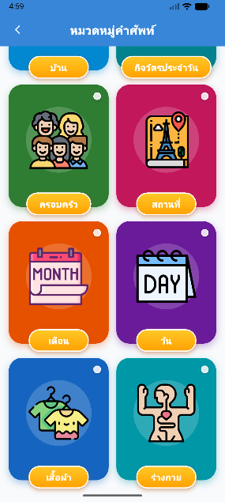
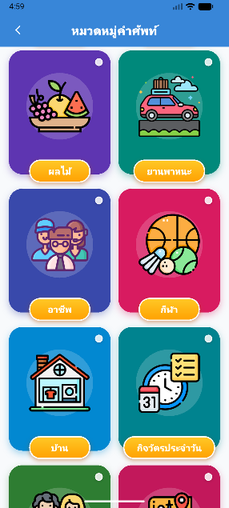
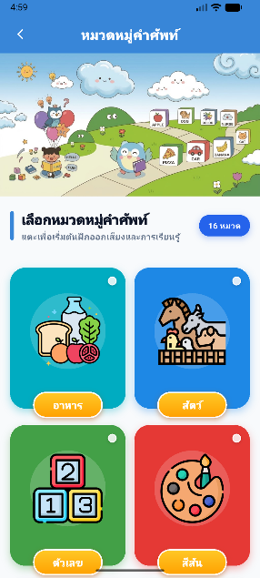

ภาพที่ 3.1 หน้าหมวดหมู่คำศัพท์

3.3 การดูรูปภาพและคำศัพท์ภาษาอังกฤษ
คำศัพท์แสดงทีละคำ พร้อมรูปภาพและความหมายภาษาไทย อ่านคำภาษาอังกฤษ
จากการ์ดแล้วเทียบกับรูปให้เข้าใจ

3.4 การฟังเสียงอ่านคำศัพท์
ขั้นตอนที่ 1 แตะปุ่มฟังเสียง (ไอคอนลำโพง) บนการ์ด
ขั้นตอนที่ 2 ฟังเสียงอ่านแล้วพูดตามออกเสียงดัง ๆ ฟังซ้ำได้ไม่จำกัด

3.5 การเลื่อนดูคำศัพท์ภายในหมวดหมู่
ใช้ปุ่ม "ถัดไป" เพื่อไปคำถัดไป ปุ่ม "ย้อนกลับ" เพื่อกลับคำก่อนหน้า และปุ่ม "เสร็จสิ้น" เมื่อเรียนครบ
ถ้าออกกลางคัน แล้วเปิดหมวดเดิมใหม่ แอปจะถามว่า "เรียนค้างไว้ที่คำที่ X เรียนต่อจากเดิมไหม?"
เลือก "เรียนต่อ" หรือ "เริ่มคำแรก"
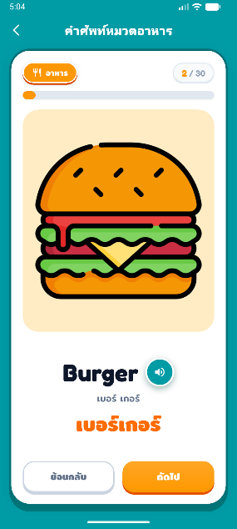
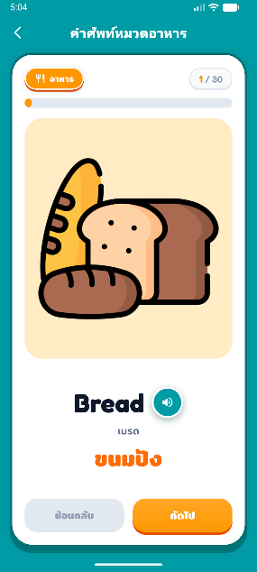
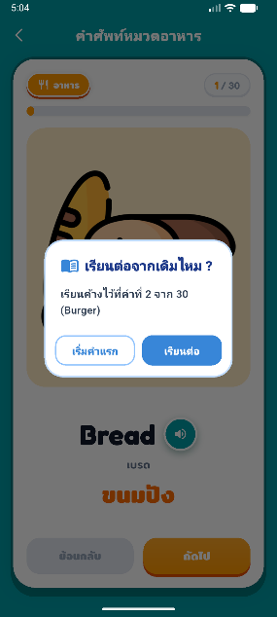

ภาพที่ 3.2 การ์ดคำศัพท์

3.6 การทำแบบทดสอบหลังเรียนจบ
เมื่อเรียนครบทุกคำในหมวด แอปแสดงหน้า "ยอดเยี่ยมมาก" ให้กด "เริ่มทำแบบฝึกหัด"
เพื่อเข้าแบบทดสอบ 10 ข้อ รายละเอียดวิธีตอบและการรับเหรียญอยู่ในบทที่ 9

3.7 การรับเหรียญสะสมจากแบบทดสอบ
ตอบถูกข้อละ 10 เหรียญ เหรียญจะเข้าบัญชีเมื่อกดปุ่ม "รับคะแนน & กลับหน้าหลัก" ที่หน้าสรุปผล

3.8 การจัดกลุ่มหมวดที่แนะนำ
เพื่อให้เรียนเป็นระบบ ผู้ปกครองอาจให้เด็กเรียนตามกลุ่มต่อไปนี้ (เป็นข้อเสนอแนะ แอปไม่ได้บังคับ)
ตารางที่ 3.1 กลุ่มหมวดคำศัพท์ที่แนะนำ
กลุ่ม | หมวดคำศัพท์
พื้นฐาน | ตัวเลข สีสัน วัน เดือน
ชีวิตประจำวัน | อาหาร บ้าน กิจวัตรประจำวัน เสื้อผ้า ครอบครัว ร่างกาย
โลกรอบตัว | สัตว์ ผลไม้ ยานพาหนะ สถานที่
อาชีพและกิจกรรม | อาชีพ กีฬา

3.9 เคล็ดลับการเรียนคำศัพท์ให้จำได้นาน
- เรียนครั้งละ 1 หมวด หรือไม่เกินที่เด็กไม่เหนื่อย แล้วค่อยกลับมาทบทวนอีกวัน
- ให้เด็กพูดตามเสียงอ่านทุกคำ ไม่เพียงแค่มองภาพ
- ทำแบบทดสอบทันทีหลังเรียนจบ เพราะยังจำคำได้ดี
- เล่นเกมที่ใช้หมวดเดียวกัน เช่น ทายภาพ หรือปริศนาคำศัพท์ เพื่อทบทวนด้วยวิธีอื่น
- ผู้ปกครองดูรายงานการเรียนเพื่อดูหมวดที่ยังได้คะแนนต่ำ (ดูบทที่ 11)

3.10 ข้อควรรู้
- ความคืบหน้าของแต่ละหมวดบันทึกไว้กับบัญชี เปลี่ยนเครื่องแล้วก็เรียนต่อจากเดิมได้
- ฟังเสียงอ่านซ้ำได้ไม่จำกัดจำนวนครั้ง
- การทำแบบทดสอบต้องออนไลน์ และเหรียญให้โดยเซิร์ฟเวอร์เท่านั้น

บทที่ 4

การเรียนรู้การออกเสียงภาษาอังกฤษ (Phonics)
โฟนิกส์ (Phonics) คือการเรียนว่าตัวอักษรหรือกลุ่มตัวอักษรแต่ละแบบออกเสียงอย่างไร
เมื่อเด็กรู้เสียงแล้วจะสะกดและอ่านคำใหม่ได้เอง โดยไม่ต้องจำทีละคำ แอปจัดโฟนิกส์เป็น 6 ด่าน
เรียงจากง่ายไปยาก เริ่มจากเสียงของตัวอักษรเดี่ยว ไปจนถึงการผสมเสียงและรูปแบบการสะกด

4.1 การเข้าสู่เมนู Phonics
ที่หน้าหลัก แตะการ์ด "ฝึกออกเสียง" แอปแสดงหน้าเลือกด่าน 6 ด่าน

4.2 การเลือกบทเรียนหรือระดับการฝึก
แตะการ์ดด่านที่ต้องการ หน้าเลือกด่านแสดงความคืบหน้า "ฝึกแล้ว x/y" และข้อความ "ฝึกครบแล้ว"
เมื่อทำครบทุกรายการในด่านนั้น
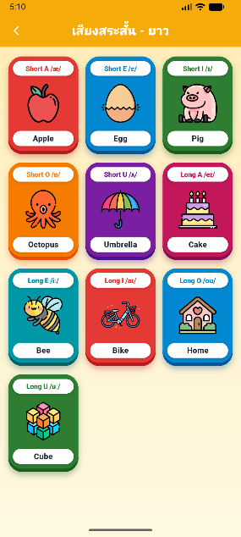
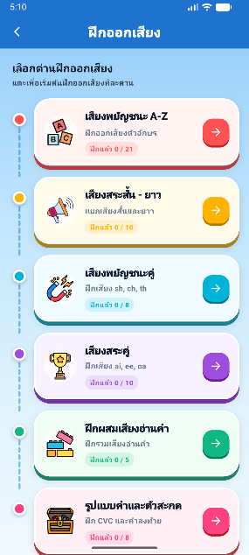

ภาพที่ 4.1 หน้าเลือกด่านโฟนิกส์
ตารางที่ 4.1 ด่านโฟนิกส์ทั้ง 6 ด่าน
ด่าน | หัวข้อ
1 | เสียงพยัญชนะ A–Z
2 | เสียงสระสั้น–ยาว
3 | เสียงพยัญชนะคู่ (sh, ch, th)
4 | เสียงสระคู่ (ai, ee, oa)
5 | ฝึกผสมเสียงอ่านคำ
6 | รูปแบบคำและตัวสะกด (CVC, เสียงควบ, E ท้ายคำ, สระผสม R)

4.3 การเรียนรู้เสียงพยัญชนะ A–Z (ด่าน 1)
แตะการ์ดแต่ละตัวอักษรเพื่อฟังเสียงที่อ่านและคำตัวอย่างของตัวอักษรนั้น

4.4 การเรียนรู้เสียงสระสั้นและสระยาว (ด่าน 2)
ฟังและเปรียบเทียบเสียงสระสั้นกับสระยาวของแต่ละคำ

4.5 การเรียนรู้พยัญชนะคู่และสระคู่ (ด่าน 3–4)
ด่าน 3 ฝึกเสียง sh, ch, th ด่าน 4 ฝึกเสียงสระคู่ เช่น ai, ee, oa
แตะการ์ดเพื่อฟังเสียงและคำตัวอย่าง

4.6 การฝึกผสมเสียงเพื่ออ่านคำศัพท์ (ด่าน 5)
นำเสียงที่เรียนมาผสมเป็นคำ แล้วฟังเสียงอ่านเพื่อตรวจว่าอ่านถูกหรือไม่

4.7 การเรียนรู้รูปแบบคำและการสะกด (ด่าน 6)
ฝึกรูปแบบการสะกด ได้แก่ CVC เสียงควบ E ท้ายคำ และสระผสม R

4.8 การฟังเสียงตัวอย่างและฝึกออกเสียงตาม
ขั้นตอนที่ 1 แตะการ์ดในด่านที่เลือก
ขั้นตอนที่ 2 กดปุ่มฟังเสียงอ่านและดูคำอย่าง
ขั้นตอนที่ 3 พูดตามเสียงที่ได้ยิน แล้วกดไปคำถัดไป หรือกลับไปตัวก่อนหน้า

4.9 การตรวจสอบผลการฝึก
แอปนับความคืบหน้าของแต่ละด่านเป็น "ฝึกแล้ว x/y"
ผู้ปกครองดูภาพรวมการฝึกออกเสียงได้ในรายงานการเรียนของโซนผู้ปกครอง (บทที่ 11)

4.10 ลำดับการเรียนโฟนิกส์ที่แนะนำ
ตารางที่ 4.2 ลำดับการเรียนโฟนิกส์
ช่วง | ด่าน | เป้าหมาย
เริ่มต้น | 1–2 | จำเสียงของตัวอักษรและแยกสระสั้น–ยาวได้
ต่อยอด | 3–4 | อ่านเสียงที่เกิดจากตัวอักษรสองตัว เช่น sh, ch, th, ai, ee, oa
ใช้งานจริง | 5–6 | ผสมเสียงอ่านคำ และสังเกตรูปแบบการสะกด

4.11 เคล็ดลับสำหรับผู้ปกครอง
- นั่งฟังไปพร้อมกับเด็กในช่วงแรก แล้วให้เด็กพูดตามทีละเสียง
- ไม่ต้องรีบผ่านทุกด่านในวันเดียว ด่านที่ฝึกครบจะขึ้นข้อความ "ฝึกครบแล้ว"
- ถ้าเด็กสับสนระหว่างสองเสียง ให้กลับไปฟังซ้ำ และลองใช้กิจกรรมฟังแยกเสียงคำใน
บทที่ 5 ร่วมด้วย

บทที่ 5

การฝึกฟังและคาราโอเกะ
แตะการ์ด "ฝึกฟัง" ที่หน้าหลักเพื่อเลือกกิจกรรม 3 อย่าง ควรใส่หูฟังและอยู่ในที่เงียบ

5.1 ฟังแยกเสียงคำศัพท์
ขั้นตอนที่ 1 แตะลำโพงใหญ่เพื่อฟังคำ (กด "ฟังช้า ๆ" ได้)
ขั้นตอนที่ 2 เลือกคำที่ได้ยินจากตัวเลือก
ขั้นตอนที่ 3 กด "ตรวจคำตอบ"
มี 10 ชุดเสียง เช่น /p/–/b/, /l/–/r/, /s/–/ʃ/, /ɪ/–/iː/ ถ้าเล่นค้างไว้
เปิดใหม่ก็เล่นต่อจากข้อเดิมได้
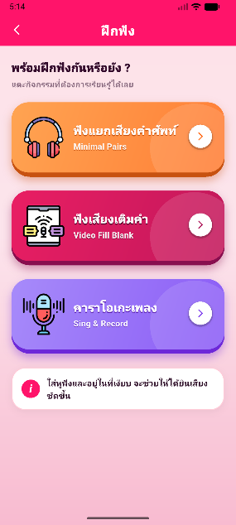
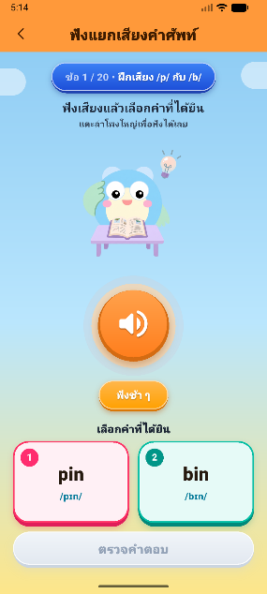

ภาพที่ 5.1 กิจกรรมฟังแยกเสียงคำ

5.2 ฟังเสียงเติมคำ
ดูวิดีโอแล้วเติมคำในประโยคให้ถูกต้อง มี 5 หัวข้อ ได้แก่ กิจกรรมยามว่าง สัตว์น่ารักรอบตัว
อาหารและของโปรด ครอบครัวและบุคคล และสถานที่และธรรมชาติ เล่นค้างไว้แล้วเล่นต่อได้

5.3 คาราโอเกะเพลงภาษาอังกฤษ
ตารางที่ 5.1 เพลงคาราโอเกะ 6 เพลง
เพลง | ระดับ
ดาวระยิบระยับ | ง่าย
พายเรือเบา ๆ | ง่าย
แกะดำขนฟู | ง่าย
ล้อรถบัสหมุนไป | ปานกลาง
หัว ไหล่ เข่า เท้า | ปานกลาง
ลุงแมคโดนัลด์มีฟาร์ม | ยาก
ขั้นตอนที่ 1 เลือกเพลงที่ต้องการ
ขั้นตอนที่ 2 กดปุ่ม "ร้อง" เพื่อเริ่มอัดเสียง (ต้องอนุญาตไมโครโฟน)
ขั้นตอนที่ 3 ใช้ปุ่ม "พัก" เมื่ออยากหยุดชั่วคราว หรือ "อัดใหม่" เพื่อเริ่มอัดใหม่
ขั้นตอนที่ 4 กด "เสร็จแล้ว" เมื่อร้องจบ
ขั้นตอนที่ 5 กด "ฟังเสียงที่อัด" เพื่อฟังผลงาน และแชร์ไฟล์เสียงให้ผู้ปกครองหรือครูได้
มีโหมดจับเวลาเนื้อเพลง คือแตะทุกครั้งที่บรรทัดใหม่เริ่มร้อง เพื่อให้เนื้อเพลงขึ้นตรงจังหวะ
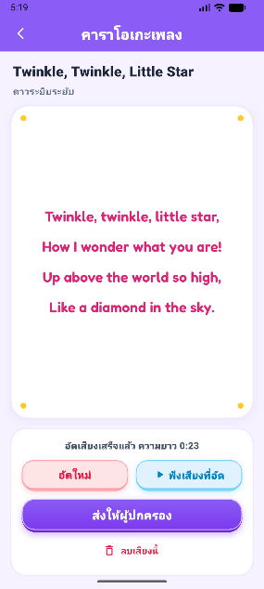
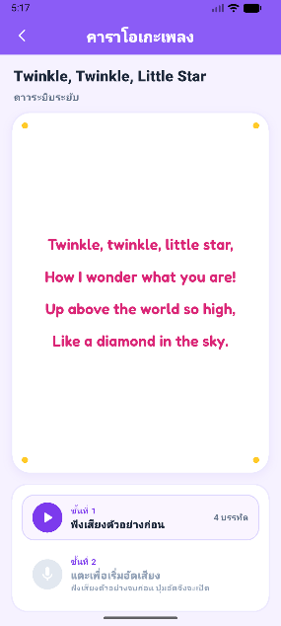
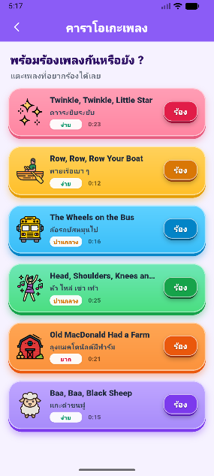

ภาพที่ 5.2 หน้าคาราโอเกะ

5.4 สรุปกิจกรรมฝึกฟัง
ตารางที่ 5.2 สรุปกิจกรรมฝึกฟัง
กิจกรรม | ฝึกอะไร | วิธีตอบ | เล่นต่อจากเดิมได้
ฟังแยกเสียงคำ | แยกเสียงคำที่ใกล้เคียงกัน  (10 ชุดเสียง) | เลือกคำที่ได้ยิน แล้วกด "ตรวจคำตอบ" | ได้
ฟังเสียงเติมคำ | ฟังและเข้าใจประโยคจากวิดีโอ  (5 หัวข้อ) | เติมคำในประโยค | ได้
คาราโอเกะ | ออกเสียงและจังหวะ (6 เพลง) | ร้องตามเนื้อเพลงและอัดเสียง | -

5.5 เคล็ดลับการฝึกฟัง
- ใช้หูฟังและอยู่ในที่เงียบ จะได้ยินความต่างของเสียงชัดขึ้น
- ในกิจกรรมฟังแยกเสียงคำ ถ้าฟังไม่ชัด ให้กด "ฟังช้า ๆ" แล้วฟังซ้ำ
- เริ่มคาราโอเกะจากเพลงระดับง่าย เช่น ดาวระยิบระยับ แล้วค่อยขยับไปเพลงที่ยากขึ้น
- ให้เด็กฟังผลงานของตัวเองด้วย "ฟังเสียงที่อัด" เพื่อสังเกตว่าตรงไหนยังไม่ชัด

5.6 เรื่องไฟล์เสียงที่อัด
ไฟล์เสียงคาราโอเกะเก็บไว้ในเครื่อง และแอปสำรองไฟล์ขึ้นเซิร์ฟเวอร์ได้ไฟล์ละไม่เกิน 15 MB
ผู้ปกครองดูรายการที่อัดได้ในรายงานการเรียน การแชร์ไฟล์เสียงไปยังแอปอื่นต้องทำโดยผู้ใช้เอง
แอปไม่ส่งไฟล์ออกไปเองโดยอัตโนมัติ
ทั้งนี้ข้อความในหน้านโยบายความเป็นส่วนตัวของแอปรุ่นปัจจุบันระบุว่าไฟล์เสียงอยู่ในเครื่องเท่านั้น
ซึ่งยังไม่สอดคล้องกับการสำรองขึ้นเซิร์ฟเวอร์ข้างต้น ผู้จัดทำควรแก้ข้อความในแอปให้ตรงกัน

บทที่ 6

นิทานภาษาอังกฤษ
นิทานช่วยให้เด็กได้ฝึกอ่านประโยคภาษาอังกฤษที่ต่อเนื่องกัน ซึ่งต่างจากการเรียนคำศัพท์ทีละคำ
ทั้ง 10 เรื่องเป็นนิทานที่รู้จักกันทั่วไป เด็กจึงเดาเนื้อเรื่องได้ง่ายและเข้าใจคำใหม่จากบริบท

6.1 รายการนิทาน
มีนิทาน 10 เรื่อง ได้แก่ หนูน้อยหมวกแดง มดกับตั๊กแตน เด็กเลี้ยงแกะ หมาจิ้งจอกกับนกกระสา
ห่านกับไข่ทองคำ สิงโตกับหมาจิ้งจอก ราชสีห์กับหนู ลูกหมูสามตัว กระต่ายกับเต่า และลูกเป็ดขี้เหร่

6.2 วิธีอ่านนิทาน
ขั้นตอนที่ 1 แตะการ์ด "นิทาน" ที่หน้าหลัก
ขั้นตอนที่ 2 เลือกเรื่องที่ต้องการ แล้วอ่านทีละหน้า โดยในแต่ละหน้าจะมีวิดีโอประกอบเรื่อง
และให้อ่านออกเสียงทีละประโยค ใช้ปุ่มลูกศรซ้าย/ขวาเพื่อย้อนหรือไปประโยคถัดไป
ปุ่ม "ฟังตัวอย่าง" ฟังเสียงต้นแบบ ปุ่ม "แปลภาษา/ซ่อนแปล" แสดงหรือซ่อนคำแปล
ไทยและให้พูดตามเพื่อตรวจการออกเสียง (แตะคำที่ออกเสียงไม่ชัดเพื่อฟังเสียง
ที่ถูกต้อง) เมื่อครบทุกประโยคจะขึ้นข้อความว่าเรียนนิทานเรื่องนี้จบแล้ว
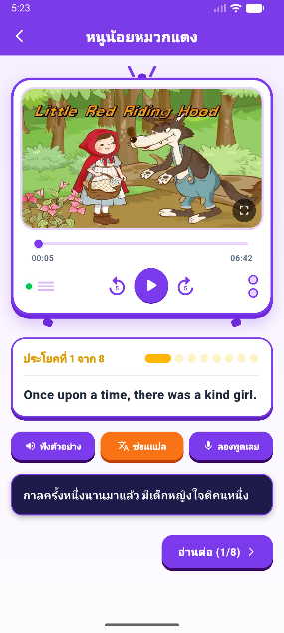
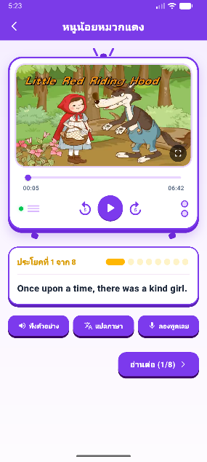
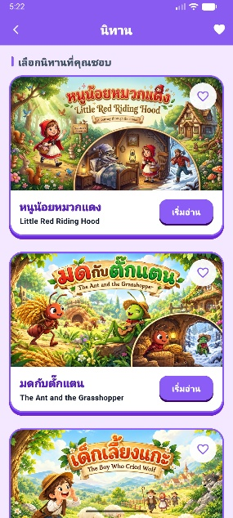

ภาพที่ 6.1 หน้ารายการนิทาน

6.3 รายการโปรด
แตะรูปหัวใจเพื่อเก็บนิทานเข้า "รายการโปรด" แตะอีกครั้งเพื่อนำออก รายการโปรดเก็บ
ไว้ที่เซิร์ฟเวอร์ ติดตามได้ทุกเครื่องที่ล็อกอินบัญชีเดียวกัน

6.4 ชื่อนิทานภาษาไทยและภาษาอังกฤษ
ตารางที่ 6.1 รายชื่อนิทาน
ชื่อภาษาไทย | ชื่อภาษาอังกฤษ
หนูน้อยหมวกแดง | Little Red Riding Hood
มดกับตั๊กแตน | The Ant and the Grasshopper
เด็กเลี้ยงแกะ | The Boy Who Cried Wolf
หมาจิ้งจอกกับนกกระสา | The Fox and the Stork
ห่านกับไข่ทองคำ | The Goose That Laid the Golden Eggs
สิงโตกับหมาจิ้งจอก | The Lion and the Fox
ราชสีห์กับหนู | The Lion and the Mouse
ลูกหมูสามตัว | The Three Little Pigs
กระต่ายกับเต่า | The Tortoise and the Hare
ลูกเป็ดขี้เหร่ | The Ugly Duckling

6.5 เคล็ดลับการอ่านนิทาน
- ให้เด็กดูภาพปกและเดาเรื่องก่อนอ่านทุกครั้ง
- อ่านเรื่องเดิมซ้ำหลายรอบ รอบแรกเน้นเข้าใจเรื่อง รอบต่อไปเน้นอ่านออกเสียง
- เก็บเรื่องที่ชอบไว้ใน "รายการโปรด" เพื่อกลับมาอ่านได้เร็ว
- ผู้ปกครองชวนเด็กเล่าเรื่องที่อ่านเป็นภาษาไทยหรืออังกฤษ เพื่อฝึกทักษะการสื่อสารควบคู่กัน

บทที่ 7

การแปลภาษา
แปลภาษาไทยเป็นอังกฤษและอังกฤษเป็นไทย ต้องเชื่อมต่ออินเทอร์เน็ต แอปใช้ Google Translate
เป็นหลัก และใช้ MyMemory สำรอง
ขั้นตอนที่ 1 แตะการ์ด "แปลภาษา"
ขั้นตอนที่ 2 พิมพ์ข้อความ (ไม่เกิน 500 ตัวอักษร) หรือแตะไมโครโฟนแล้วพูด
ขั้นตอนที่ 3 กดปุ่ม "แปลข้อความ" แล้วดูผลแปล
ขั้นตอนที่ 4 กดคัดลอกเพื่อนำผลแปลไปใช้ต่อ
มีประโยคแนะนำ 4 แบบให้แตะใช้ได้เลย คือ สวัสดี ขอบคุณ อรุณสวัสดิ์ และราคาเท่าไร?
ประวัติการแปลบันทึกอัตโนมัติ ลบทีละรายการหรือล้างทั้งหมดได้
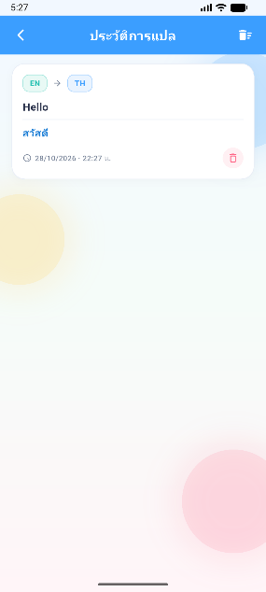
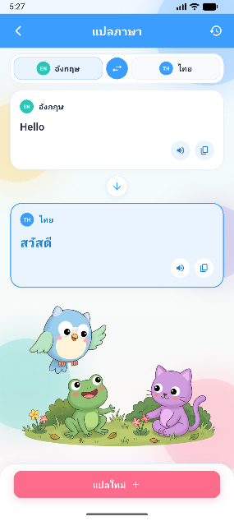
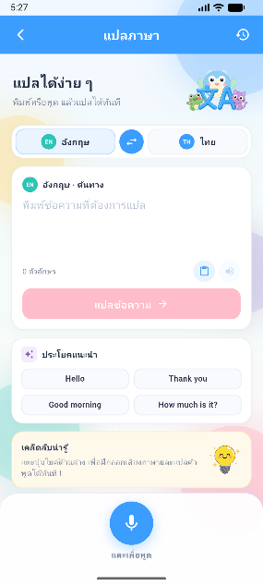

ภาพที่ 7.1 หน้าแปลภาษา

7.1 ข้อจำกัดของการแปล
ตารางที่ 7.1 ข้อมูลเกี่ยวกับการแปลภาษา
เรื่อง | รายละเอียด
การเชื่อมต่อ | ต้องออนไลน์ทุกครั้ง
ความยาวข้อความ | ไม่เกิน 500 ตัวอักษรต่อครั้ง
ภาษา | ไทย–อังกฤษ และอังกฤษ–ไทย
ผู้ให้บริการแปล | Google Translate เป็นหลัก ถ้าไม่ได้ผลจะใช้ MyMemory สำรอง
ประวัติ | บันทึกอัตโนมัติ ลบทีละรายการหรือล้างทั้งหมดได้

7.2 เคล็ดลับการใช้แปลภาษา
- พิมพ์หรือพูดเป็นประโยคสั้น ๆ จะได้ผลแปลที่แม่นยำกว่าประโยคยาว
- การพูดต้องอนุญาตไมโครโฟน และควรพูดในที่เงียบ
- ผลแปลอัตโนมัติอาจไม่ถูกต้องทุกกรณี ควรให้ผู้ปกครองหรือครูช่วยตรวจเมื่อนำไปใช้จริง
- ใช้ประวัติการแปลเพื่อทบทวนคำหรือประโยคที่เคยค้นหา

บทที่ 8

เกมเพื่อการเรียนรู้
เกมในแอปออกแบบให้ทบทวนคำศัพท์และทักษะภาษาอังกฤษผ่านการเล่น แต่ละเกมมีกติกาและ
วิธีให้รางวัลต่างกัน บางเกมเล่นเป็นหมวด บางเกมมีด่านและดาว ก่อนเล่นควรอ่านกติกาที่ใช้ร่วมกันใน
ข้อ 8.1 และดูตารางสรุปเกมก่อนเลือกเกมที่เหมาะกับเด็ก
แตะการ์ด "เกม" ที่หน้าหลักเพื่อเข้าศูนย์รวมเกม มีเกมให้เลือก 10 เกม เรียงตามลำดับ ได้แก่
ทายภาพ พยัญชนะต้น เสียงสัตว์ งูน้อยฉลาดเลือก จับคู่เงา ปริศนาคำศัพท์ ค้นหาคำศัพท์
มอนสเตอร์แบทเทิล มินิมาร์เก็ต และสร้างสะพาน
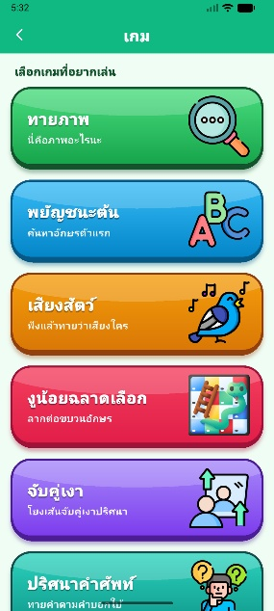
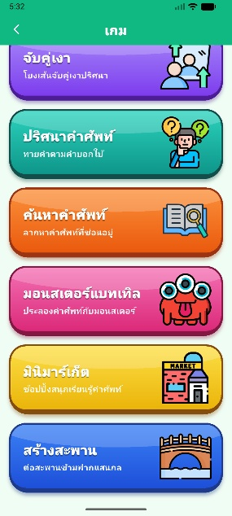

ภาพที่ 8.1 หน้าศูนย์รวมเกม

8.1 กติกาที่ใช้ร่วมกันทุกเกม
- ความคืบหน้าแยกตามบัญชีและเก็บไว้ที่เซิร์ฟเวอร์ ถ้าออฟไลน์
แอปจะเก็บไว้ก่อนแล้วส่งเมื่อกลับมาออนไลน์
- ออกจากเกมกลางคัน แล้วเปิดใหม่ แอปจะถามว่า "เล่นต่อ" หรือ "เริ่มใหม่"
- เหรียญให้โดยเซิร์ฟเวอร์ คำเดิมได้เหรียญครั้งเดียวต่อวัน ส่วนใหญ่ 2 เหรียญต่อคำ
ถ้าตอบซ้ำคำเดิมในวันเดียวกันจะขึ้นว่า "ได้เหรียญไปแล้ววันนี้"
- เกมที่มีหลายด่านจะปลดล็อกด่านถัดไปเมื่อผ่านด่านก่อนหน้า

ตารางที่ 8.1 สรุปเกมทั้ง 10 เกม
เกม | วิธีเล่นโดยสรุป | โครงสร้าง | เหรียญ
ทายภาพ | ดูภาพ แล้วเลือกคำตอบที่ถูก | 9 หมวด (18–30 คำต่อหมวด) | 2 / คำ / วัน
พยัญชนะต้น | เติมอักษรตัวแรกที่หายไปของคำ | 6 หมวด × 20 ด่าน | 2 / คำ / วัน
เสียงสัตว์ | ฟังเสียง เลือกสัตว์ 1 ใน 3 | 14 ชนิด | 2 / ชนิด / วัน
งูน้อยฉลาดเลือก | ลากหรือแตะตัวอักษรไปเติมช่อง ? ในตัวงู A–Z ทันเวลา | 50 ด่าน (5 โลก) | 2 / ตัวอักษร / วัน
จับคู่เงา | แตะรูป แล้วแตะเงา เพื่อจับคู่ | 9 หมวด ด่านละ 4 คู่ | 2 / คู่ / วัน
ปริศนาคำศัพท์ | อ่านคำบอกใบ้ แล้วสะกดคำอังกฤษ | 10 หมวด | 2 / คำ / วัน
ค้นหาคำศัพท์ | ลากหาคำที่ซ่อนในตารางตัวอักษร | 9 หมวด กระดานละ 4 คำ | 2 / คำ / วัน
มอนสเตอร์แบทเทิล | แข่งตอบคำศัพท์ให้ไวกว่ามอนสเตอร์ | 40 ด่าน บอสทุก 5 ด่าน | 3 / คำ + 5 / ดาว + บอส 10
มินิมาร์เก็ต | ฟังคำสั่งลูกค้า หยิบสินค้าใส่ตะกร้า | 28 ด่าน บอสด่าน 7, 14, 21, 28 | 2 / ชนิดสินค้า / วัน
สร้างสะพาน | เติมคำในประโยคอังกฤษ เพื่อต่อสะพาน | 50 ด่าน (5 โลก) | 2 / ประโยค / วัน

8.2 ทายภาพ
เลือกหมวด ได้แก่ สัตว์ ผลไม้ อาชีพ เครื่องแต่งกาย กีฬา ร่างกาย สีสัน สถานที่ หรือยานพาหนะ
แล้วดูภาพและเลือกคำภาษาอังกฤษที่ตรงกับภาพ เมื่อตอบแล้วแอปจะแสดงคำตอบพร้อมความหมาย
ภาษาไทย หน้าสรุปแสดงเหรียญและความแม่นยำ

8.3 พยัญชนะต้น
มี 6 หมวด คือ สัตว์น่ารัก ผลไม้แสนอร่อย อาชีพในฝัน กีฬาสุดสนุก ยานพาหนะ และสถานที่น่ารู้
แต่ละหมวดมี 20 ด่าน แบ่งเป็น 4 ระดับ ระดับละ 5 ด่าน ได้แก่ เริ่มต้นง่าย ๆ เริ่มสนุกแล้ว ท้าทายขึ้นอีกนิด
และสุดยอดนักอ่าน
ขั้นตอนที่ 1 เลือกหมวดและด่านที่ปลดล็อกแล้ว
ขั้นตอนที่ 2 ดูภาพและคำที่ขาดตัวอักษรแรก
ขั้นตอนที่ 3 เลือกตัวอักษรที่ถูกต้องเติมลงในช่องว่าง
ดาวตามความแม่นยำ: ตอบถูกทั้งหมด = 3 ดาว, ตั้งแต่ 80% = 2 ดาว, ตั้งแต่ 60% = 1 ดาว
ต่ำกว่านั้นไม่ได้ดาว

8.4 เสียงสัตว์
ฟังเสียงร้องของสัตว์ แล้วเลือกชื่อสัตว์ที่ตรงกับเสียงจากตัวเลือก 3 ตัว มีสัตว์ 14 ชนิดในหนึ่งรอบ
แอปบันทึกคะแนนดีที่สุดเป็นเปอร์เซ็นต์

8.5 งูน้อยฉลาดเลือก
ตัวอักษร A–Z บนตัวงูมีบางช่องเป็น ? ลากหรือแตะตัวเลือกที่ถูกไปใส่ช่องที่เรืองแสง
ตอบถูกจะมีเสียงอ่านและการ์ดคำศัพท์ มี 50 ด่าน แบ่งเป็น 5 โลก โลกละ 10 ด่าน
- เวลา: แต่ละด่านมีเวลาจำกัด ด่านยิ่งสูงเวลาต่อช่องยิ่งน้อยลง หมดเวลาจะขึ้น GAME OVER
ให้เลือก "ลองใหม่" หรือ "ออก"
- ตัวเลือก: ตั้งแต่ 3 ถึง 6 ตัว เพิ่มขึ้นตามด่าน
- ดาว: เหลือเวลาตั้งแต่ครึ่งหนึ่ง = 3 ดาว, ตั้งแต่ 25% = 2 ดาว, น้อยกว่านั้น = 1 ดาว
- หน้าเลือกด่านแสดงเหรียญและจำนวนด่านที่ผ่านแล้ว เช่น "0 / 50"
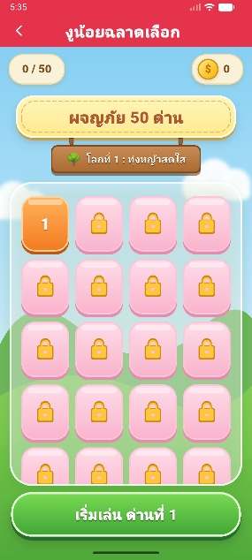
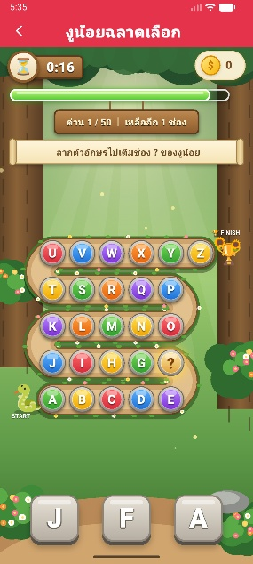

ภาพที่ 8.2 หน้าเลือกด่านงูน้อยฉลาดเลือก

8.6 จับคู่เงา
มี 9 หมวด ได้แก่ สัตว์ ร่างกาย เสื้อผ้า กิจวัตรประจำวัน อาหาร ผลไม้ บ้าน กีฬา และยานพาหนะ
แต่ละด่านมี 4 คู่ แตะรูปก่อน แล้วแตะเงาที่ตรงกัน แอปนับจำนวนครั้งที่จับผิด และแสดง "ด่าน x/y"

8.7 ปริศนาคำศัพท์
มี 10 หมวด ได้แก่ สัตว์ กีฬา อาชีพ บ้าน ยานพาหนะ สถานที่ กิจวัตรประจำวัน เสื้อผ้า ผลไม้
และอาหาร อ่านคำบอกใบ้ภาษาไทย แล้วสะกดคำภาษาอังกฤษ
- ขอตัวช่วย: เปิดตัวอักษรให้ 1 ตัวถ้าคำไม่เกิน 4 ตัวอักษร, 2 ตัวถ้าคำยาว 5–6 ตัวอักษร,
3 ตัวถ้ายาวกว่านั้น
- ลบตัวท้าย และ เริ่มใหม่ ใช้แก้คำที่พิมพ์ผิด
- ข้ามข้อนี้ไปก่อน ข้ามข้อที่ยาก
- ดูเฉลย ดูคำตอบได้ แต่ข้อที่ใช้ตัวช่วยจนครบหรือดูเฉลยจะไม่ได้เหรียญ

8.8 ค้นหาคำศัพท์
มี 9 หมวด ได้แก่ สัตว์ กีฬา อาชีพ บ้าน ยานพาหนะ สถานที่ เสื้อผ้า ผลไม้ และอาหาร
แต่ละกระดานมีคำซ่อนอยู่ 4 คำ ใช้นิ้วลากคลุมตัวอักษรของคำที่หา มีปุ่ม "ใบ้คำ"
ซึ่งจำกัดจำนวนครั้งต่อกระดาน และปุ่มเฉลย ซึ่งไม่ได้เหรียญ

8.9 มอนสเตอร์แบทเทิล
เกมแข่งตอบคำศัพท์ให้ไวกว่ามอนสเตอร์ มี 40 ด่าน ด่านที่หาร 5 ลงตัวคือบอส
ก่อนเข้าเกมเลือกความยาก
ตารางที่ 8.2 ระดับความยากของมอนสเตอร์แบทเทิล
ความยาก | เวลาต่อข้อ
ง่าย | 15 วินาที
ปานกลาง | 10 วินาที
ยาก | 6 วินาที

- ในแต่ละข้อ ผู้ที่ตอบถูกก่อนจะโจมตีก่อน ถ้าตอบถูกพร้อมกันจะเกิด "ปะทะ"
ให้แย่งกันแตะให้ไวกว่ามอนสเตอร์
- ตอบถูกต่อเนื่องจะได้คอมโบ
- มอนสเตอร์มี 4 บุคลิก คือ สายสปีด สายแม่นยำ สายก่อกวน และสายคลั่ง
- เมื่อผ่านแต่ละเวฟ ฮีโร่ได้เลือด +20 ก่อนไปเวฟถัดไป
- ดาว ตามเลือดที่เหลือเมื่อจบด่าน: เหลือตั้งแต่ 70% = 3 ดาว, ตั้งแต่ 40% = 2 ดาว,
น้อยกว่านั้น = 1 ดาว
ตารางที่ 8.3 ไอเทมในมอนสเตอร์แบทเทิล
ไอเทมช่วยเล่น | ราคา (เหรียญ) | ผล
คำใบ้ | 10 | ตัดตัวเลือกที่ผิดออก
หยุดเวลา | 10 | ทำให้มอนสเตอร์หยุดคิด 3 วินาที (ใช้ซ้ำไม่ได้ขณะเวลายังหยุดอยู่)
ระเบิดควัน | 8 | ทำให้มอนสเตอร์ลังเลและตอบช้าลง 2 วินาที (ใช้ได้ครั้งเดียวต่อการต่อสู้หนึ่งรอบ)
โล่ป้องกัน | 12 | กันดาเมจเมื่อโดนมอนสเตอร์แย่งตอบ 1 ครั้ง

รางวัลรายวัน: เมื่อเข้าเกมจะได้ไอเทมฟรีวันละ 1 ชิ้น และได้โล่ฟรีทุก 3 วันติดต่อกัน
เหรียญ: 3 เหรียญต่อคำต่อวัน, 5 เหรียญต่อดาวเมื่อผ่านด่าน และโบนัส 10 เหรียญที่ด่านบอส
แบดจ์ความสำเร็จ: มีแบดจ์ เช่น ชัยชนะแรก นักล่าบอส และเซียนคอมโบ
ปุ่มรีเซ็ตความคืบหน้าในเกมต้องใส่ PIN ผู้ปกครอง และเหรียญที่สะสมไว้ไม่หายเมื่อรีเซ็ต
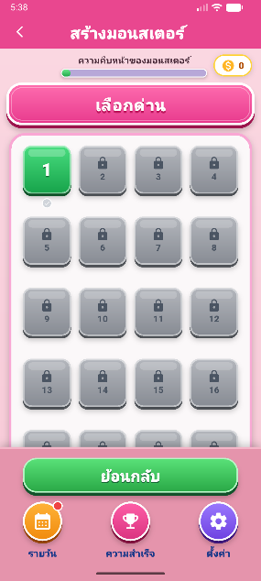
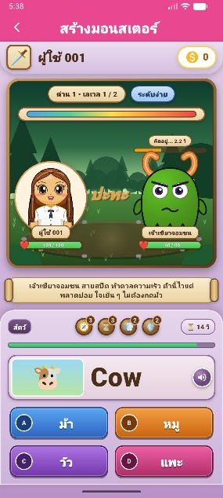
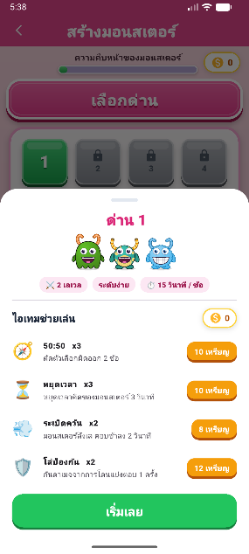

ภาพที่ 8.3 หน้าต่อสู้กับมอนสเตอร์

8.10 มินิมาร์เก็ต
ลูกค้าจะพูดสั่งสินค้าเป็นภาษาอังกฤษ ให้ฟังให้ดี แล้วแตะสินค้าที่ถูกใส่ตะกร้า กดปุ่ม "ส่งของ"
เมื่อหยิบครบ มีปุ่มคำใบ้ช่วย เกมมี 28 ด่าน และบอสที่ด่าน 7, 14, 21, 28 ความยากเปลี่ยนไปตามช่วงด่าน
ตารางที่ 8.4 โหมดของมินิมาร์เก็ต
โหมด | ลักษณะ
ตลาดสดใส | ออเดอร์เป็นชื่อสินค้า
ซอยสายรุ้ง | ออเดอร์มีสี เช่น red apple
ซูเปอร์ลดราคา | ออเดอร์มีหน่วยนับ เช่น bottle of milk
หูทิพย์ | ข้อความของออเดอร์ถูกซ่อน ต้องฟังอย่างเดียว
ราชาตลาด | ออเดอร์ยาว เวลาน้อย

- จำนวนลูกค้าต่อด่าน = 4 + (เลขด่าน ÷ 4 ปัดลง) และด่านบอสเพิ่มอีก 2 คน
- ผ่านด่านเมื่อบริการลูกค้าได้อย่างน้อยครึ่งหนึ่ง
- ดาว: บริการครบทุกคนและพลาดไม่เกิน 2 ครั้ง = 3 ดาว, ครบตั้งแต่ 80% = 2 ดาว,
ครบตั้งแต่ 50% = 1 ดาว
- สินค้าที่ส่งสำเร็จจะเก็บเป็นสติกเกอร์ใน "สมุดสะสม" แตะสติกเกอร์เพื่อฟังคำศัพท์
- ปุ่มรีเซ็ตความคืบหน้าต้องใช้ PIN ผู้ปกครอง

8.11 สร้างสะพาน
ตอบโจทย์ไวยากรณ์ภาษาอังกฤษแบบเติมคำให้ถูก ประโยคจะถูกอ่านออกเสียง โดยช่องว่างอ่านว่า
"blank" ตัวละครคืออวตารของผู้เล่นที่เดินข้ามสะพานทีละแผ่น เกมมี 50 ด่าน แบ่งเป็น 5 โลก
ความยากเพิ่มจาก "ง่ายมาก" ไปถึง "ยากมาก"
- ตอบผิดเสียพลังชีวิต: 5 ครั้งในด่าน 1–10 และ 4 ครั้งในด่านถัดไป
- มีไอเทมตาข่ายนิรภัย ช่วยให้ตอบผิดได้อีก 1 ครั้งโดยไม่ตก และมีคำใบ้
- สมุดสะสมมีสติกเกอร์ 75 ตัว: 50 ตัวได้จากการผ่านด่าน และอีก 25
ตัวเป็นโบนัสจากการตอบถูกทุกข้อในด่านเลขคู่
- ปุ่มรีเซ็ตความคืบหน้าต้องใช้ PIN ผู้ปกครอง

8.12 ขั้นตอนการเล่นเกมโดยทั่วไป
ขั้นตอนที่ 1 ที่หน้าศูนย์รวมเกม แตะการ์ดเกมที่ต้องการ
ขั้นตอนที่ 2 เลือกหมวด ด่าน หรือระดับความยาก (ถ้าเกมนั้นมี)
ขั้นตอนที่ 3 ถ้ามีความคืบหน้าค้างไว้ แอปจะถามว่า "เล่นต่อ" หรือ "เริ่มใหม่"
ขั้นตอนที่ 4 เล่นตามกติกาของเกม คำตอบที่ได้เหรียญจะส่งให้เซิร์ฟเวอร์ตรวจ
ขั้นตอนที่ 5 เมื่อจบด่านหรือจบรอบ ดูสรุปผล เหรียญ และดาวที่ได้

8.13 เกมไหนเหมาะกับการฝึกอะไร
ตารางที่ 8.5 เกมกับทักษะที่ฝึก
เกม | ทักษะที่ฝึก | เหมาะกับ
ทายภาพ | จำคำศัพท์จากภาพ | ทบทวนหลังเรียนหมวดคำศัพท์
พยัญชนะต้น | ตัวอักษรตัวแรกและการสะกด | เด็กเล็กที่เพิ่งเริ่มโฟนิกส์
เสียงสัตว์ | ฟังและจับคู่เสียงกับสัตว์ | ผ่อนคลาย เล่นรอบสั้น
งูน้อยฉลาดเลือก | ลำดับตัวอักษร A–Z และความเร็ว | ฝึกตัวอักษรภายใต้เวลา
จับคู่เงา | ภาพกับรูปร่าง ความจำ | เด็กเล็ก
ปริศนาคำศัพท์ | สะกดคำจากคำบอกใบ้ภาษาไทย | ฝึกสะกดคำ
ค้นหาคำศัพท์ | จำรูปคำในตารางตัวอักษร | ฝึกสังเกตและสะกด
มอนสเตอร์แบทเทิล | ตอบคำศัพท์ให้เร็วและแม่น | เด็กที่ชอบความท้าทาย
มินิมาร์เก็ต | ฟังคำสั่งภาษาอังกฤษ | ฝึกฟังและคำนาม
สร้างสะพาน | ไวยากรณ์ประโยคภาษาอังกฤษ | เด็กโตที่เริ่มอ่านประโยค

8.14 ตัวอย่างการคำนวณเหรียญในเกม
ตัวอย่างต่อไปนี้คำนวณจากกติกาที่ระบุไว้ในข้อ 8.1 และบทที่ 9 เพื่อให้เด็กและ
ผู้ปกครองเห็นภาพว่าเหรียญมาจากไหน
ตารางที่ 8.6 ตัวอย่างการคำนวณเหรียญ
สถานการณ์ | การคำนวณ | เหรียญที่ได้
ทายภาพ ตอบถูก 5 คำที่ยังไม่เคยได้เหรียญวันนี้ | 5 คำ × 2 เหรียญ | 10
ตอบคำเดิมซ้ำอีกรอบในวันเดียวกัน | คำที่ได้เหรียญแล้วจะไม่ได้เพิ่ม | 0
งูน้อยฉลาดเลือก เติมตัวอักษรถูก 8 ตัว (ใหม่ทั้งหมดของวัน) | 8 ตัวอักษร × 2 เหรียญ | 16
มอนสเตอร์แบทเทิลด่านปกติ ตอบถูก 6 คำ  ได้ 2 ดาว | (6 × 3) + (2 × 5) | 28
มอนสเตอร์แบทเทิลด่านบอส ตอบถูก 6 คำ  ได้ 3 ดาว | (6 × 3) + (3 × 5) + 10 | 43

ข้อควรรู้: ตัวเลขข้างต้นเป็นตัวอย่างที่คำนวณจากกติกา ไม่ใช่ผลที่แอปแสดงโดยตรง จำนวนเหรียญจริงขึ้นกับ ว่าคำนั้นเคยได้เหรียญในวันเดียวกันแล้วหรือไม่ ตัวเลขจริงอาจต่างเล็กน้อยตามที่แอปคำนวณ

8.15 เคล็ดลับการเล่นให้ได้ดาวและเหรียญ
- อ่านโจทย์ให้จบก่อนตอบ เพราะบางเกมนับเวลาหรือเลือดที่เหลือเป็นเกณฑ์ดาว
- ในปริศนาคำศัพท์และค้นหาคำศัพท์ ใช้ตัวช่วยให้น้อยที่สุด
เพราะดูเฉลยหรือใช้ตัวช่วยจนครบจะไม่ได้เหรียญ
- ในมอนสเตอร์แบทเทิล เริ่มที่ระดับง่ายก่อน เมื่อคุ้นแล้วจึงเพิ่มความยาก
- เล่นวันละหลายเกมสั้น ๆ ดีกว่าเล่นเกมเดียวนาน ๆ เพราะเหรียญนับต่อคำต่อวัน
- ถ้าติดด่านใดนาน ให้ออกไปทบทวนคำศัพท์หมวดนั้นในบทที่ 3 แล้วกลับมาเล่นใหม่

บทที่ 9

การทำแบบทดสอบและระบบรางวัล

9.1 วิธีเริ่มทำแบบทดสอบ
แบบทดสอบประจำหมวดคำศัพท์เปิดหลังเรียนครบทุกคำของหมวด ที่หน้า "ยอดเยี่ยมมาก"
กด "เริ่มทำแบบฝึกหัด" แบบทดสอบมี 10 ข้อ และมีเวลาจำกัดที่เซิร์ฟเวอร์กำหนด ถ้าหมดเวลาต้องเริ่มใหม่
ต้องเชื่อมต่ออินเทอร์เน็ต

9.2 วิธีเลือกคำตอบ
ขั้นตอนที่ 1 ดูรูปภาพหรือคำที่โจทย์ให้
ขั้นตอนที่ 2 เลือกคำที่ตรงกับภาพ
ขั้นตอนที่ 3 กด "ตรวจคำตอบ"
ขั้นตอนที่ 4 ไปข้อถัดไปจนครบ 10 ข้อ

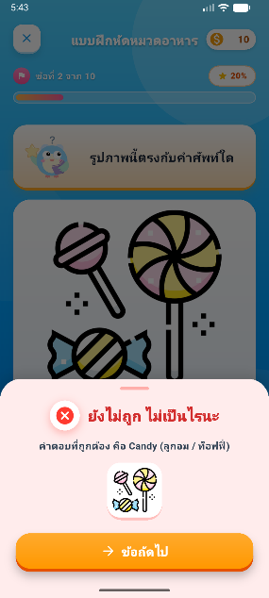
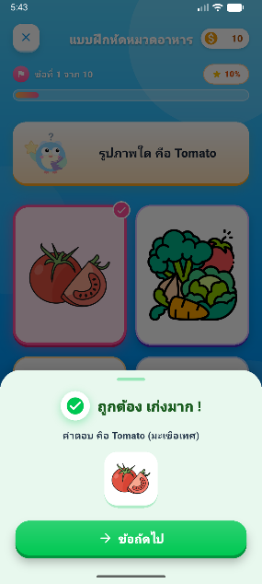
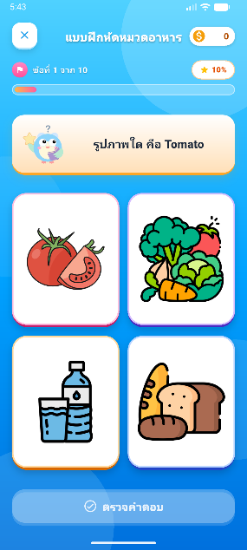

ภาพที่ 9.1 หน้าแบบทดสอบ

9.3 การแสดงผลเมื่อตอบถูกหรือผิด
หลังตรวจคำตอบ แอปบอกทันทีว่าถูกหรือผิดด้วยเสียงและภาพ การตอบผิดไม่เสียเหรียญ
แค่ไม่ได้เหรียญของข้อนั้น

9.4 การดูผลการทำแบบทดสอบ
เมื่อจบข้อสุดท้าย หน้าสรุปแสดงเหรียญที่ได้และความแม่นยำ

9.5 การรับและสะสมเหรียญรางวัล
กดปุ่ม "รับคะแนน & กลับหน้าหลัก" เพื่อรับเหรียญเข้าบัญชี เหรียญทั้งหมดให้โดยเซิร์ฟเวอร์
จึงนับตามบัญชีของผู้เล่น
ตารางที่ 9.1 แหล่งที่มาของเหรียญ
แหล่งที่มา | เหรียญที่ได้
แบบทดสอบคำศัพท์ | 10 เหรียญ ต่อข้อที่ตอบถูก
เกมทั่วไป | 2 เหรียญ ต่อคำ ต่อวัน
มอนสเตอร์แบทเทิล | 3 เหรียญ ต่อคำ ต่อวัน + 5 เหรียญ ต่อดาวเมื่อผ่านด่าน + โบนัสบอส  10 เหรียญ

9.6 การนำเหรียญไปแต่งอวตาร
ไปที่แท็บ "โปรไฟล์" เพื่อแต่งอวตารและใช้เหรียญปลดล็อกของใหม่ ราคากำหนดและ
ตรวจที่เซิร์ฟเวอร์ ต้องออนไลน์เมื่อซื้อ
- เลือกเพศ สีผิว 5 แบบ สีผม 6 แบบ ทรงผม 10 แบบต่อเพศ ชุด 16 แบบต่อเพศ
- เครื่องประดับ: แว่นตา 12 หมวก 24 กิ๊บ 16 ต่างหู 11 สร้อยคอ 13 อื่น ๆ 9
- ชุดราคา 60–250 เหรียญ เครื่องประดับเริ่มต้นที่ หมวก 80, แว่นตา 60, กิ๊บ 40, ต่างหู 50,
สร้อยคอ 70, อื่น ๆ 30 บางชิ้นมีราคาพิเศษ
- แก้ไขอวตารขณะออฟไลน์ได้ แล้วระบบจะซิงก์เมื่อมีอินเทอร์เน็ต
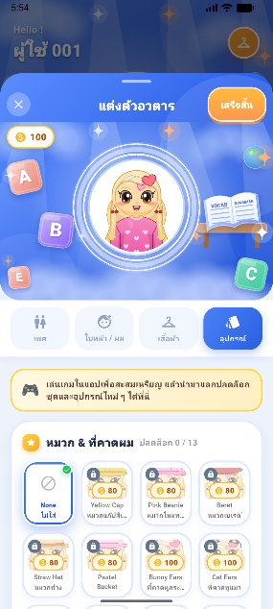
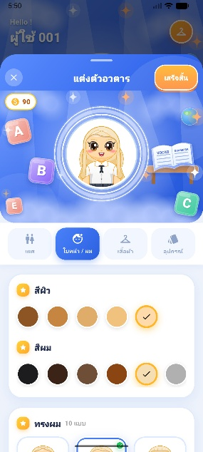
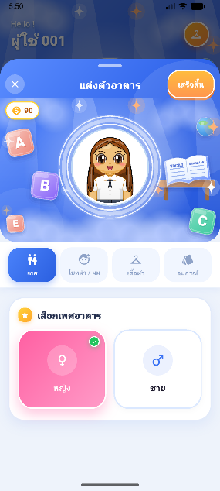
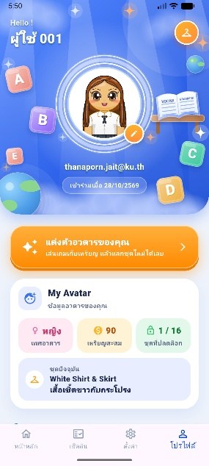

ภาพที่ 9.2 หน้าโปรไฟล์และร้านค้าอวตาร

9.7 การทำแบบทดสอบอีกครั้ง
เลือกหมวดเดิมและทำแบบฝึกหัดซ้ำได้ เหรียญจากแบบทดสอบได้ตามจำนวนข้อที่ตอบถูก
ในแต่ละครั้ง ทำซ้ำได้ ไม่ว่าจะทำกี่ครั้งก็ตาม (คำที่ได้เหรียญไปแล้วในวันเดียวกันจะไม่ให้เหรียญซ้ำ)

9.8 ตัวอย่างการคำนวณเหรียญจากแบบทดสอบ
ตารางที่ 9.2 ตัวอย่างเหรียญจากแบบทดสอบ
ผลการทำแบบทดสอบ | การคำนวณ | เหรียญที่ได้
ตอบถูกทั้ง 10 ข้อ | 10 × 10 | 100
ตอบถูก 7 ข้อ | 7 × 10 | 70
ตอบถูก 3 ข้อ | 3 × 10 | 30
ตอบผิดทั้ง 10 ข้อ | 0 × 10 | 0 (ไม่เสียเหรียญที่มีอยู่)

9.9 ร้านค้าอวตารและการใช้เหรียญ
ตารางที่ 9.3 ตัวเลือกและราคาในร้านอวตาร
รายการ | ตัวเลือก | ราคา
ชุด | 16 แบบต่อเพศ | 60–250 เหรียญ
หมวก | 24 แบบ | เริ่มต้น 80 เหรียญ
แว่นตา | 12 แบบ | เริ่มต้น 60 เหรียญ
กิ๊บ | 16 แบบ | เริ่มต้น 40 เหรียญ
ต่างหู | 11 แบบ | เริ่มต้น 50 เหรียญ
สร้อยคอ | 13 แบบ | เริ่มต้น 70 เหรียญ
อื่น ๆ | 9 แบบ | เริ่มต้น 30 เหรียญ

บางชิ้นมีราคาพิเศษที่ต่างจากราคาเริ่มต้น เมื่อซื้อแล้ว ไอเทมนั้นเป็นของบัญชีนี้ถาวร
ใส่หรือเปลี่ยนได้ตามต้องการโดยไม่เสียเหรียญอีก

9.10 ข้อควรรู้เกี่ยวกับเหรียญ
- เหรียญเป็นของบัญชี ไม่ใช่ของเครื่อง เปลี่ยนเครื่องแล้วเหรียญไม่หาย
- มีประวัติรายการเหรียญบันทึกไว้ที่เซิร์ฟเวอร์
- การตอบผิดไม่ทำให้เหรียญที่มีอยู่ลดลง
- วันใหม่เริ่มที่เที่ยงคืนเวลาประเทศไทย คำที่ได้เหรียญแล้ววันนี้จะได้เหรียญอีกครั้งในวันถัดไป
- เหรียญจากการเล่นแบบออฟไลน์จะเข้าเมื่อแอปส่งคิวขึ้นเซิร์ฟเวอร์สำเร็จ

บทที่ 10

การเช็คอินประจำวัน
การเช็คอินช่วยสร้างนิสัยเรียนรู้ทุกวัน แอปนับจำนวนวันที่เข้าใช้ต่อเนื่องเป็นสตรีค
ยิ่งต่อเนื่องนานยิ่งได้รางวัล และมีโล่ช่วยรักษาสตรีคเมื่อพลาดไป 1 วัน
แตะแท็บ "เช็คอิน" ที่แถบเมนูล่าง หน้านี้แสดงสตรีคปัจจุบัน สตรีคที่ยาวที่สุด และจำนวนโล่

10.1 ปฏิทินและสมุดสแตมป์
แสดงสมุดสแตมป์ของ 7 วันล่าสุด และสลับไปดูเป็นปฏิทินรายเดือนได้

10.2 แบบทดสอบและคำศัพท์ประจำวัน
แบบทดสอบประจำวันให้เลือกรูปภาพที่ตรงกับคำศัพท์ และมีคำศัพท์ประจำวันให้เรียนรู้

10.3 รางวัลสตรีคและโล่
ตารางที่ 10.1 รางวัลเช็คอินต่อเนื่อง
เมื่อเข้าใช้ต่อเนื่อง | รางวัล
7 วัน | โล่สตรีค +1
30 วัน | โล่สตรีค +1 และป้าย "นักเรียนขยัน"
100 วัน | โล่สตรีค +1 และป้าย "เซียนภาษาอังกฤษ"
โล่จะช่วยครอบคลุมวันที่ขาดไป 1 วันโดยอัตโนมัติ ทำให้สตรีคไม่ขาด

10.4 การแจ้งเตือน
เลือกเวลาเตือนสำเร็จรูป ได้แก่ ก่อนไปโรงเรียน หลังเลิกเรียน ก่อนนอน หรือเวลาอ่านหนังสือ
หรือกำหนดเวลาเอง และมีแจ้งเตือนเมื่อสตรีคกำลังจะขาด ต้องอนุญาตการแจ้งเตือนในเครื่อง
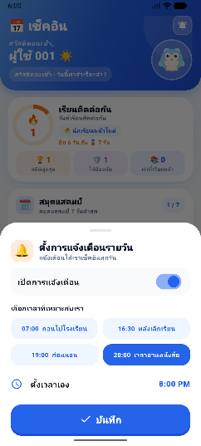
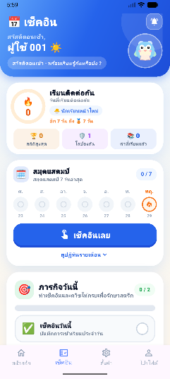
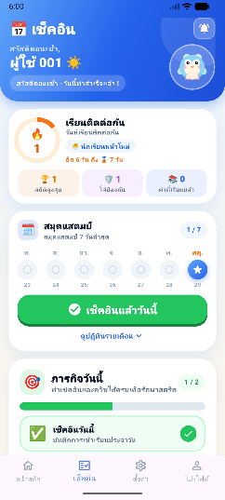

ภาพที่ 10.1 หน้าเช็คอินประจำวัน

10.5 ตัวอย่างการนับสตรีค
ตารางที่ 10.2 ตัวอย่างการนับสตรีค
เหตุการณ์ | ผลต่อสตรีค
เข้าใช้งานทุกวัน 7 วันติดกัน | สตรีค 7 วัน และได้โล่ +1
ขาดไป 1 วัน และมีโล่อยู่ 1 อัน | โล่ถูกใช้โดยอัตโนมัติ สตรีคไม่ขาด
ขาดไป 1 วัน แต่ไม่มีโล่ | สตรีคเริ่มนับใหม่
เข้าใช้งานครบ 30 วันติดกัน | ได้โล่ +1 และป้าย "นักเรียนขยัน"
เข้าใช้งานครบ 100 วันติดกัน | ได้โล่ +1 และป้าย "เซียนภาษาอังกฤษ"

ข้อควรรู้: วันใหม่เริ่มที่เที่ยงคืนเวลาประเทศไทย ถ้าเช็คอินใกล้เที่ยงคืนให้ระวังว่าเลยวันไปแล้วหรือยัง

10.6 เคล็ดลับการรักษาสตรีค
- ตั้งเวลาแจ้งเตือนให้ตรงกับเวลาที่เด็กว่างทุกวัน เช่น หลังเลิกเรียน
- กดปุ่มเช็คอินทุกวันเพื่อรักษาสตรีค (การเช็คอินนับเมื่อกดปุ่มเช็คอิน
ส่วนแบบทดสอบประจำวันเป็นภารกิจเสริมที่เพิ่มจำนวนคำที่เรียนรู้ และทำได้วันละครั้ง)
- เก็บโล่ไว้ใช้ยามจำเป็น อย่าคิดว่าโล่คือเหตุผลที่จะข้ามวัน

บทที่ 11

โซนผู้ปกครอง
โซนผู้ปกครองรวมเครื่องมือดูแลการใช้งานของเด็ก ป้องกันด้วย PIN 4 หลัก เด็กจึงเปลี่ยน
การตั้งค่าเหล่านี้เองไม่ได้ เข้าได้ที่แท็บ "ตั้งค่า" (แถบล่างขวา) แล้วเลื่อนไปที่หัวข้อ "โซนผู้ปกครอง"
ซึ่งมีเมนู รายงานและพัฒนาการการเรียน, จำกัดเวลาเรียน & เวลาเปิด-ปิดแอป, โหมดล็อกหน้าจอ
และเปลี่ยนรหัส PIN ผู้ปกครอง แต่ละเมนูจะขอ PIN ก่อนเปิด

11.1 PIN ผู้ปกครอง
- ตั้ง PIN 4 หลัก แอปเก็บเป็นรหัสเข้ารหัส (hash)
- ใส่ PIN ผิดหลายครั้งจะถูกล็อกประมาณ 1 นาที
- ลืม PIN: รีเซ็ตได้ด้วยรหัสผ่านของบัญชี

11.2 การจำกัดเวลาใช้งานต่อวัน
ขั้นตอนที่ 1 เปิดโซนผู้ปกครองและใส่ PIN
ขั้นตอนที่ 2 เลือกจำนวนนาทีต่อวัน
ขั้นตอนที่ 3 เมื่อหมดเวลา แอปเข้าโหมดพัก ผู้ปกครองปลดล็อกด้วย PIN ได้

11.3 พักสายตาและช่วงเวลาห้ามใช้
- พักสายตา: ใช้งานต่อเนื่อง 20 นาที แอปจะให้มองไกล 20 วินาที
- ช่วงเวลาห้ามใช้ (Downtime): กำหนดเวลาเริ่มและสิ้นสุดที่ไม่ให้ใช้แอป

11.4 คู่มือล็อกโหมดเครื่อง
แอปมีคำแนะนำให้ตั้งโหมดล็อกของเครื่อง เพื่อไม่ให้เด็กออกจากแอปได้ง่าย: ใช้ฟังก์ชัน
App Pinning (ปักหมุดหน้าจอ) ของ Android

11.5 รายงานการเรียนรู้
- ความคืบหน้าคำศัพท์รายหมวด สถิติแบบทดสอบ สตรีคเช็คอิน การฟัง การฝึกออกเสียง
- ความคืบหน้ารายเกม: งูน้อย 50 ด่าน / 150 ดาว, มอนสเตอร์ 40 / 120, มินิมาร์เก็ต 28 / 84,
สร้างสะพาน 50 / 150
- เวลาใช้แอป 7 วันล่าสุด และการอัดเสียงคาราโอเกะ
- จุดอ่อน: หมวดที่คะแนนเฉลี่ยต่ำกว่า 60% และคำที่ตอบผิดใน 30 วันล่าสุด

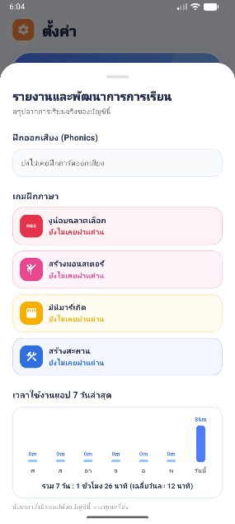
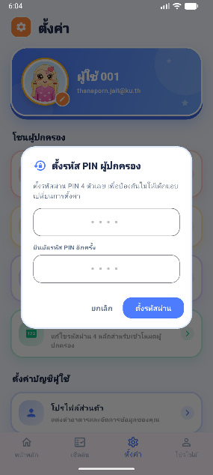
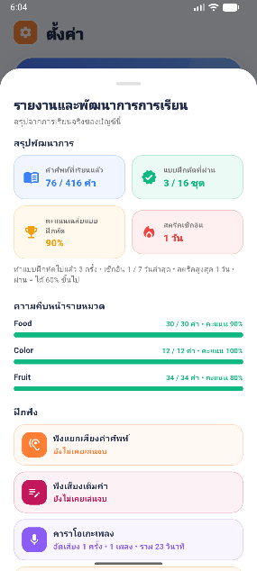

ภาพที่ 11.1 รายงานการเรียนรู้

11.6 ขั้นตอนตั้ง PIN ผู้ปกครองครั้งแรก
ขั้นตอนที่ 1 เปิดโซนผู้ปกครอง แอปจะให้สร้าง PIN
ขั้นตอนที่ 2 กรอก PIN 4 หลัก
ขั้นตอนที่ 3 กรอก PIN อีกครั้งเพื่อยืนยัน ถ้าสองครั้งไม่ตรงกัน แอปจะไม่บันทึก
ขั้นตอนที่ 4 เมื่อบันทึกแล้ว ครั้งต่อไปที่เข้าโซนผู้ปกครองหรือรีเซ็ตความคืบหน้าของเกม ต้องใส่ PIN นี้

ข้อควรรู้: PIN ผูกกับบัญชี ไม่ผูกกับเครื่อง ถ้าเครื่องเดียวกันมีหลายบัญชี ต้องตั้ง PIN แยกกัน และไม่ควรใช้ PIN ที่เด็กเดาได้ง่าย เช่น วันเกิด

11.7 แนวทางตั้งเวลาใช้งานที่เหมาะสม
ข้อเสนอต่อไปนี้เป็นแนวทางทั่วไปสำหรับผู้ปกครอง ไม่ใช่ข้อกำหนดของแอป
ผู้ปกครองควรปรับให้เหมาะกับเด็กแต่ละคน
- ตั้งเวลาต่อวันให้พอดีกับการเรียนหนึ่งถึงสองกิจกรรม แล้วให้เด็กพักผ่อนอย่างอื่น
- ตั้งช่วงเวลาห้ามใช้ในเวลานอนและเวลาทำการบ้าน
- เปิดพักสายตา เพื่อให้เด็กมองไกลเป็นระยะ
- เมื่อหมดเวลาแล้ว ควรคุยกับเด็กก่อนปลดล็อก แทนการปลดล็อกทุกครั้ง

11.8 วิธีอ่านรายงานการเรียนรู้
ตารางที่ 11.1 การอ่านรายงานการเรียนรู้
ส่วนของรายงาน | ดูเพื่ออะไร | สิ่งที่ควรทำ
ความคืบหน้าคำศัพท์รายหมวด | ดูว่าเด็กเรียนครบหมวดใดแล้ว | ชวนเรียนหมวดที่ยังไม่ครบ
สถิติแบบทดสอบ | ดูคะแนนและการผ่านเกณฑ์ (ตั้งแต่ 60%) | ให้ทำซ้ำหมวดที่คะแนนต่ำ
จุดอ่อน | หมวดที่เฉลี่ยต่ำกว่า 60% และคำที่ตอบผิดใน 30 วันล่าสุด | ทบทวนคำเหล่านั้นด้วยกัน
ความคืบหน้ารายเกม | ดูว่าเด็กผ่านกี่ด่านและได้กี่ดาว | ชื่นชมและตั้งเป้าหมายใหม่
เวลาใช้แอป 7 วัน | ดูความสม่ำเสมอ | ปรับเวลาจำกัดต่อวัน
การอัดเสียงคาราโอเกะ | ดูกิจกรรมการร้อง | ฟังงานของเด็กและให้กำลังใจ

บทที่ 12

บัญชีและการตั้งค่า

12.1 การตั้งค่าแอป
- เปิด/ปิดเสียงเอฟเฟกต์ (เสียงกดปุ่ม เสียงตอบถูก/ผิด เสียงจบด่าน เสียงรับรางวัลเช็คอิน
และเสียงต้อนรับตอนเปิดแอป) เพลงพื้นหลังเบา ๆ ที่เล่นต่อเนื่องทุกหน้า และการแจ้งเตือน
เพลงพื้นหลังจะหยุดเองเมื่อออกจากแอป

12.2 โปรไฟล์ของฉัน
- แก้ชื่อ ได้ไม่เกิน 50 ตัวอักษร
- เบอร์โทรศัพท์ไม่บังคับ ถ้ากรอกต้องมี 9–15 หลัก

12.3 ความปลอดภัยและรหัสผ่าน
- เปลี่ยนรหัสผ่าน: มีตัววัดความแข็งแรงของรหัสผ่าน
- จัดการอุปกรณ์: ออกจากระบบทีละเครื่อง หรือทุกเครื่องอื่นที่ล็อกอินไว้

12.4 เกี่ยวกับแอป
ดูข้อกำหนดการใช้งาน นโยบายความเป็นส่วนตัว ไลเซนส์โอเพนซอร์ส และศูนย์ช่วยเหลือ (FAQ)
ในแอป รวมทั้งติดต่อผู้พัฒนาผ่านอีเมล threeduo.learning@gmail.com

ความเป็นส่วนตัวของข้อมูลเด็ก: แอปเก็บความคืบหน้า เหรียญ และอวตารไว้กับบัญชีที่เซิร์ฟเวอร์ ไม่แสดงอันดับต่อสาธารณะ ส่วนการตั้งค่าโซนผู้ปกครอง PIN (เข้ารหัสทางเดียว) เวลาที่ใช้แอปในแต่ละวัน และการตั้งค่าแจ้งเตือน เก็บไว้ในเครื่อง สำหรับไฟล์เสียงคาราโอเกะ แอปสำรองเทคล่าสุดของแต่ละเพลงไว้บนเซิร์ฟเวอร์เพื่อกู้คืนเมื่อเปลี่ยนเครื่อง

12.5 ออกจากระบบและลบบัญชี
- ออกจากระบบ: เลือก "ออกจากระบบ" ในหน้าตั้งค่า
- ลบบัญชี: ต้องใส่รหัสผ่านของบัญชี การลบเป็นแบบถาวร กู้คืนไม่ได้

12.6 สรุปเมนูในหน้าตั้งค่า
ตารางที่ 12.1 เมนูในหน้าตั้งค่า
เมนู | ทำอะไรได้
การตั้งค่าแอป | เปิด/ปิดเสียงเอฟเฟกต์ (เสียงกดปุ่ม เสียงตอบถูก/ผิด เสียงจบด่าน เสียงรับรางวัลเช็คอิน และเสียงต้อนรับตอนเปิดแอป) เพลงพื้นหลังเบา ๆ ที่เล่นต่อเนื่องทุกหน้า และการแจ้งเตือน เพลงพื้นหลังจะหยุดเองเมื่อออกจากแอป
โปรไฟล์ของฉัน | แก้ชื่อ (ไม่เกิน 50 ตัวอักษร) และเบอร์โทรศัพท์ (9–15 หลัก ไม่บังคับ)
ความปลอดภัยและรหัสผ่าน | เปลี่ยนรหัสผ่าน และจัดการอุปกรณ์ที่เข้าสู่ระบบ
เกี่ยวกับแอป | ข้อกำหนดการใช้งาน นโยบายความเป็นส่วนตัว ไลเซนส์ ศูนย์ช่วยเหลือ และติดต่อผู้พัฒนา
ออกจากระบบ / ลบบัญชี | ออกจากบัญชีปัจจุบัน หรือลบบัญชีถาวร

12.7 แนวทางดูแลบัญชีให้ปลอดภัย
- เปลี่ยนรหัสผ่านเป็นระยะ และใช้รหัสผ่านที่ไม่ซ้ำกับบริการอื่น
- ตรวจรายการอุปกรณ์เป็นครั้งคราว ถ้าพบเครื่องที่ไม่รู้จักให้ออกจากระบบเครื่องนั้นทันที
- ออกจากระบบเมื่อใช้เครื่องร่วมกับผู้อื่น
- ก่อนลบบัญชี ให้แน่ใจว่าไม่ต้องการเหรียญ อวตาร และความคืบหน้าอีกแล้ว เพราะกู้คืนไม่ได้

บทที่ 13

ปัญหาที่พบบ่อยและข้อแนะนำในการใช้งาน

13.1 ปัญหาเสียงไม่ทำงาน
- ตรวจว่าเปิดเสียงเครื่องและไม่ได้ปิดเสียง (Silent) ไว้
- ตรวจที่ ตั้งค่า ว่าเปิดเสียงเอฟเฟกต์และเพลงพื้นหลังแล้ว
- ลองใช้หูฟัง หรือปิดแอปแล้วเปิดใหม่

13.2 ปัญหาการอัดเสียงหรือพูดผ่านไมโครโฟน
- ตรวจว่าอนุญาตไมโครโฟนให้แอปแล้วในการตั้งค่าของเครื่อง
- อยู่ในที่เงียบ และพูดใกล้ไมโครโฟน
- ปิดแอปอื่นที่ใช้ไมโครโฟนอยู่

13.3 ข้อมูลหรือเหรียญไม่อัปเดต
- ตรวจอินเทอร์เน็ต เหรียญและความคืบหน้าส่งขึ้นเซิร์ฟเวอร์เมื่อออนไลน์
- ถ้าเพิ่งเล่นแบบออฟไลน์ ให้เปิดแอปค้างไว้ในที่ที่มีสัญญาณสักครู่
- ข้อความ "ได้เหรียญไปแล้ววันนี้" หมายถึงคำนั้นได้เหรียญครบสำหรับวันนี้แล้ว

13.4 แบบทดสอบโหลดไม่ได้หรือหมดเวลา
- แบบทดสอบต้องออนไลน์ ถ้าหมดเวลา ให้กดเริ่มทำใหม่

13.5 แอปค้างหรือทำงานผิดปกติ
ขั้นตอนที่ 1 ปิดแอปแล้วเปิดใหม่
ขั้นตอนที่ 2 ตรวจอินเทอร์เน็ต
ขั้นตอนที่ 3 ออกจากระบบแล้วเข้าสู่ระบบใหม่
ขั้นตอนที่ 4 ถ้ายังไม่หาย ติดต่อผู้พัฒนาตามข้อ 13.7

13.6 ข้อแนะนำสำหรับเด็กและผู้ปกครอง
- ให้เด็กเรียนวันละครั้งสั้น ๆ ทุกวัน เพื่อให้สตรีคต่อเนื่อง
- ผู้ปกครองตั้งเวลาใช้งานต่อวันและช่วงเวลาห้ามใช้ในโซนผู้ปกครอง
- ดูรายงานการเรียนเป็นระยะ เพื่อดูหมวดที่เด็กยังอ่อน
- ฟังเสียงอ่านและพูดตามเสมอ เพื่อให้เด็กจำคำศัพท์ได้ดีขึ้น

13.7 ช่องทางติดต่อผู้พัฒนา
อีเมล threeduo.learning@gmail.com หรือเมนู "ติดต่อ" ในหน้าเกี่ยวกับแอป

13.8 ปัญหาเกี่ยวกับเกมและเหรียญ
ตารางที่ 13.1 ปัญหาเกี่ยวกับเกมและเหรียญ
อาการ | สาเหตุที่เป็นไปได้ | วิธีแก้
ตอบถูกแต่ไม่ได้เหรียญ | คำนั้นได้เหรียญของวันนี้แล้ว หรือใช้ตัวช่วยจนครบ/ดูเฉลย | เล่นคำอื่น หรือรอวันถัดไป
เหรียญจากการเล่นออฟไลน์ยังไม่ขึ้น | ยังไม่ได้ส่งคิวขึ้นเซิร์ฟเวอร์ | เปิดแอปในที่มีสัญญาณสักครู่
เหรียญจากการเล่นออฟไลน์ไม่ถูกนับ | ตอบไว้นานเกิน 3 วันก่อนส่ง | ควรเปิดแอปออนไลน์ภายใน 3 วัน
เกมไม่เล่นต่อจากเดิม | เลือก "เริ่มใหม่" ในกล่องถาม | เลือก "เล่นต่อ" ครั้งหน้า
ด่านใหม่ยังล็อกอยู่ | ยังไม่ผ่านด่านก่อนหน้า | ผ่านด่านก่อนหน้าก่อน

13.9 ปัญหาเกี่ยวกับ PIN และเวลาใช้งาน
ตารางที่ 13.2 ปัญหาเกี่ยวกับ PIN และเวลาใช้งาน
อาการ | สาเหตุที่เป็นไปได้ | วิธีแก้
ใส่ PIN ไม่ได้ ถูกล็อก | ใส่ผิดหลายครั้ง แอปล็อกประมาณ 1 นาที | รอ 1 นาทีแล้วลองใหม่
ลืม PIN | - | รีเซ็ตด้วยรหัสผ่านของบัญชี
แอปเข้าโหมดพัก | ใช้ครบเวลาที่ผู้ปกครองกำหนดต่อวัน | ผู้ปกครองปลดล็อกด้วย PIN หรือรอวันถัดไป
ใช้ PIN เครื่องหนึ่งแต่อีกเครื่องใช้ไม่ได้ | PIN ผูกกับบัญชี ตรวจว่าเข้าสู่ระบบด้วยบัญชีเดียวกัน | เข้าสู่ระบบบัญชีเดิม

13.10 ข้อมูลที่ควรแจ้งเมื่อติดต่อผู้พัฒนา
เมื่อแก้ปัญหาตามคู่มือแล้วยังไม่หาย การแจ้งข้อมูลต่อไปนี้จะช่วยให้ผู้พัฒนาตรวจสอบได้เร็วขึ้น
- ชื่ออุปกรณ์และเวอร์ชันระบบ (Android)
- เวอร์ชันของแอป (ดูในหน้าเกี่ยวกับแอป)
- อาการที่พบ ขั้นตอนที่ทำก่อนเกิดปัญหา และเวลาที่เกิด
- ภาพหน้าจอของข้อความที่ปรากฏ (ห้ามส่งรหัสผ่านหรือรหัส OTP)

คำถามที่พบบ่อย (FAQ)
ถาม 1. ลืมรหัสผ่านทำอย่างไร?
ตอบ กรอกอีเมลที่หน้าเข้าสู่ระบบ กด "ลืมรหัสผ่าน?" แล้วทำตามขั้นตอนใส่รหัส OTP
และตั้งรหัสใหม่ (ดูข้อ 2.3)
ถาม 2. ลืม PIN ผู้ปกครองทำอย่างไร?
ตอบ รีเซ็ต PIN ได้ด้วยรหัสผ่านของบัญชี
ถาม 3. เริ่มเรียนหมวดคำศัพท์ใหม่ได้อย่างไร?
ตอบ เมื่อเปิดหมวดที่เรียนค้างไว้ เลือก "เริ่มคำแรก" ในกล่องถามที่ขึ้นมา
ถาม 4. เหรียญได้จากที่ไหนบ้าง?
ตอบ ได้จากแบบทดสอบคำศัพท์ (ข้อละ 10 เหรียญ) และจากเกม (ส่วนใหญ่ 2 เหรียญต่อคำต่อวัน)
ดูตารางที่ 9.1
ถาม 5. ทำไมตอบถูกแล้วไม่ได้เหรียญ?
ตอบ คำนั้นได้เหรียญของวันนี้ไปแล้ว
หรือใช้ตัวช่วยจนครบ/ดูเฉลยในเกมปริศนาคำศัพท์และค้นหาคำศัพท์
ถาม 6. เล่นแบบออฟไลน์ได้ไหม?
ตอบ เล่นบางส่วนได้ คำตอบที่ได้เหรียญจะเข้าคิวและส่งตอนต่อเน็ต แต่แบบทดสอบ การซื้อของ
และการแปลภาษาต้องออนไลน์
ถาม 7. ใช้บัญชีเดียวกันหลายเครื่องได้ไหม?
ตอบ ได้ ดูและออกจากระบบเครื่องอื่นที่ ตั้งค่า > ความปลอดภัยและรหัสผ่าน > จัดการอุปกรณ์
ถาม 8. รีเซ็ตความคืบหน้าของเกมได้ไหม?
ตอบ ได้ในมอนสเตอร์แบทเทิล มินิมาร์เก็ต และสร้างสะพาน ต้องใส่ PIN ผู้ปกครอง เหรียญไม่หาย
ถาม 9. จำกัดเวลาเล่นได้อย่างไร?
ตอบ ตั้งในโซนผู้ปกครอง (บทที่ 11)
ถาม 10. ลบบัญชีแล้วกู้คืนได้ไหม?
ตอบ ไม่ได้ การลบเป็นแบบถาวร
ถาม 11. ต้องมีบัญชีก่อนจึงเล่นได้ไหม?
ตอบ ต้องมี การสมัครบัญชีเป็นขั้นตอนแรก เพราะเหรียญและความคืบหน้าผูกกับบัญชี
ถาม 12. เด็กกับผู้ปกครองต้องมีบัญชีแยกกันไหม?
ตอบ ไม่ต้อง แอปมีบัญชีประเภทเดียว ผู้ปกครองใช้ PIN ปกป้องโซนผู้ปกครองในบัญชีเดียวกัน
ถาม 13. เปลี่ยนเครื่องแล้วข้อมูลจะหายไหม?
ตอบ ไม่หาย เมื่อเข้าสู่ระบบบัญชีเดิม เหรียญ อวตาร และความคืบหน้าจะกลับมา
ถาม 14. ได้รับรหัส OTP ช้า ควรทำอย่างไร?
ตอบ รอตัวนับถอยหลังจบแล้วกด "ส่งรหัสอีกครั้ง" และตรวจกล่องสแปมของอีเมล
ถาม 15. ทำไมแอปถามว่าจะเล่นต่อหรือเริ่มใหม่?
ตอบ เพราะเกมหรือบทเรียนนั้นมีความคืบหน้าค้างไว้ เลือก "เล่นต่อ" เพื่อเริ่มจากจุดเดิม
ถาม 16. ตอบผิดแล้วเหรียญลดไหม?
ตอบ ไม่ลด เพียงแต่ไม่ได้เหรียญของข้อนั้น
ถาม 17. เหรียญรีเซ็ตทุกวันไหม?
ตอบ ไม่ เหรียญที่สะสมไว้อยู่กับบัญชี สิ่งที่เริ่มนับใหม่ทุกวันคือสิทธิ์ได้เหรียญของแต่ละคำ
ถาม 18. แปลภาษาโดยไม่มีอินเทอร์เน็ตได้ไหม?
ตอบ ไม่ได้ ต้องออนไลน์
ถาม 19. เสียงที่อัดคาราโอเกะเก็บไว้ที่ไหน?
ตอบ เก็บในเครื่อง และสำรองขึ้นเซิร์ฟเวอร์ได้ไฟล์ละไม่เกิน 15 MB
ถาม 20. ใช้แอปกับหลายเครื่องพร้อมกันได้ไหม?
ตอบ ได้ และออกจากระบบเครื่องอื่นจากเครื่องหนึ่งได้ที่ จัดการอุปกรณ์
ถาม 21. มีเกมที่ให้แข่งกับเพื่อนหรืออันดับผู้เล่นไหม?
ตอบ ไม่มี แอปไม่มีระบบจัดอันดับผู้เล่นและไม่แสดงผลต่อสาธารณะ
ถาม 22. ติดต่อผู้พัฒนาได้ทางไหน?
ตอบ อีเมล threeduo.learning@gmail.com หรือเมนูติดต่อในหน้าเกี่ยวกับแอป

อภิธานศัพท์
ตารางที่ ก.1 ศัพท์ที่ใช้ในคู่มือ
คำศัพท์ | ความหมาย
Vocabulary | คำศัพท์ ในแอปคือหมวดเรียนคำศัพท์ 16 หมวด
Phonics | การเรียนเสียงของตัวอักษรเพื่อใช้อ่านและออกเสียงคำ
Quiz | แบบทดสอบหลังเรียนคำศัพท์ 10 ข้อ
Minimal pairs | คู่คำที่ออกเสียงใกล้กัน เช่น /l/ กับ /r/ ใช้ฝึกฟังแยกเสียง
Karaoke | การร้องเพลงตามเนื้อเพลง พร้อมอัดเสียงตัวเอง
Streak (สตรีค) | จำนวนวันที่เข้าใช้งานเช็คอินต่อเนื่อง
Avatar (อวตาร) | ตัวละครแทนตัวผู้เล่น แต่งตัวได้ด้วยเหรียญ
OTP | รหัสผ่านใช้ครั้งเดียว 6 หลักที่ส่งทางอีเมล
PIN | รหัส 4 หลักของผู้ปกครอง ใช้ปลดล็อกการตั้งค่าและรีเซ็ตเกม
Boss (บอส) | ด่านพิเศษที่ยากกว่าด่านปกติ ให้รางวัลมากกว่า
Combo (คอมโบ) | ตอบถูกต่อเนื่องกันในมอนสเตอร์แบทเทิล
TTS | เสียงอ่านสังเคราะห์จากข้อความ ที่แอปใช้อ่านคำและประโยค

ตารางที่ ก.2 ศัพท์เพิ่มเติม
คำศัพท์ | ความหมาย
Category (หมวดหมู่) | กลุ่มคำศัพท์หรือกลุ่มด่าน เช่น สัตว์ ผลไม้ อาชีพ
Level (ด่าน) | ขั้นของเกมที่ต้องผ่านตามลำดับ
Star (ดาว) | ระดับผลงานในด่าน สูงสุด 3 ดาว
Coin (เหรียญ) | รางวัลสะสมที่ให้โดยเซิร์ฟเวอร์ ใช้ซื้อไอเทมและของตกแต่งอวตาร
Shield (โล่) | ไอเทมในเช็คอินที่ช่วยรักษาสตรีคเมื่อขาดเรียน 1 วัน
Offline queue (คิวออฟไลน์) | ที่เก็บคำตอบที่ตอบตอนไม่มีอินเทอร์เน็ต เพื่อรอส่งเมื่อออนไลน์
Sticker (สติกเกอร์) | ของสะสมในมินิมาร์เก็ตและสร้างสะพาน
Downtime (ช่วงเวลาห้ามใช้) | ช่วงเวลาที่ผู้ปกครองกำหนดไม่ให้ใช้แอป
Hash (แฮช) | การแปลงรหัสเป็นค่าที่ย้อนกลับไม่ได้ เพื่อเก็บรหัสอย่างปลอดภัย
API | ช่องทางที่แอปใช้ติดต่อกับเซิร์ฟเวอร์

ภาคผนวก
ภาคผนวกนี้รวมข้อมูลอ้างอิงของแอป ได้แก่ หมวดคำศัพท์ กติกาทั้งหมด ข้อมูลฝั่งหน้าบ้าน (แอป)
ข้อมูลฝั่งหลังบ้าน (เซิร์ฟเวอร์และฐานข้อมูล) เครื่องมือที่ใช้พัฒนาและทดสอบ และสรุปผลการทดสอบ
ข้อมูลทั้งหมดตรวจจากซอร์สโค้ดของโครงงานเวอร์ชัน 1.0.0

ก. หมวดคำศัพท์ 16 หมวด
อาหาร สัตว์ ตัวเลข สีสัน ผลไม้ ยานพาหนะ อาชีพ กีฬา บ้าน กิจวัตรประจำวัน ครอบครัว สถานที่
เดือน วัน เสื้อผ้า และร่างกาย

ข. หมวดและจำนวนคำของแต่ละเกม
ตารางที่ ข.1 หมวดและจำนวนคำของเกมแบบเลือกหมวด
เกม | หมวด / จำนวนคำ
ทายภาพ (9 หมวด) | สัตว์ 30, ผลไม้ 30, อาชีพ 25, เครื่องแต่งกาย 30, กีฬา 20, ร่างกาย 30, สีสัน 19, สถานที่ 25, ยานพาหนะ 18
พยัญชนะต้น (6 หมวด) | สัตว์ 37, ผลไม้ 34, อาชีพ 36, กีฬา 20, ยานพาหนะ 19, สถานที่ 32
จับคู่เงา (9 หมวด) | สัตว์ 30, ร่างกาย 30, เสื้อผ้า 30, กิจวัตรประจำวัน 29, อาหาร 30, ผลไม้ 30, บ้าน 35, กีฬา 19, ยานพาหนะ 18
ปริศนาคำศัพท์ (10 หมวด) | สัตว์ 30, กีฬา 20, อาชีพ 25, บ้าน 35, ยานพาหนะ 18, สถานที่ 25, กิจวัตรประจำวัน 30, เสื้อผ้า 30, ผลไม้ 30, อาหาร 30
ค้นหาคำศัพท์ (9 หมวด) | สัตว์ 29, กีฬา 20, อาชีพ 25, บ้าน 35, ยานพาหนะ 18, สถานที่ 24, เสื้อผ้า 30, ผลไม้ 30, อาหาร 30
เสียงสัตว์ | สัตว์ 14 ชนิด

ค. กติกาทั้งหมดของแอป

ค.1 กติกาเหรียญ
ตารางที่ ค.1 กติกาเหรียญ
กิจกรรม | กติกา
เกมคำศัพท์ทั่วไป | 2 เหรียญ ต่อคำ ต่อวัน ถ้าตอบถูกคำเดิมซ้ำในวันเดียวกันจะไม่ได้เพิ่ม ระบบนับวันตามเวลาประเทศไทย (เที่ยงคืนเวลาไทย)
แบบทดสอบคำศัพท์ | 10 เหรียญ ต่อข้อที่ตอบถูก (10 ข้อต่อชุด)
มอนสเตอร์แบทเทิล | 3 เหรียญ ต่อคำ ต่อวัน, 5 เหรียญ ต่อดาวเมื่อผ่านด่าน,  โบนัสบอส 10 เหรียญเมื่อผ่านด่านที่หาร 5 ลงตัว
ปริศนาคำศัพท์ / ค้นหาคำศัพท์ | ดูเฉลย หรือใช้ตัวช่วยจนครบ จะไม่ได้เหรียญของข้อนั้น
ผู้ให้เหรียญ | เซิร์ฟเวอร์เท่านั้น แอปไม่สามารถเพิ่มเหรียญเองได้ เหรียญผูกกับบัญชี และมีประวัติรายการเหรียญ
ตอบตอนออฟไลน์ | เข้าคิวพร้อมเวลาที่ตอบ แล้วส่งเมื่อกลับมาออนไลน์ เซิร์ฟเวอร์ไม่รับเวลาที่ย้อนหลังเกิน 3 วัน หรือล่วงหน้าเกิน 5 นาที

ค.2 กติกาของแต่ละเกม
ตารางที่ ค.2 กติกาของแต่ละเกม
เกม | กติกาสำคัญ
ทายภาพ | เลือกหมวด แล้วเลือกคำตอบจากภาพ แสดงคำตอบพร้อมความหมายไทย เล่นต่อจากข้อเดิมได้
พยัญชนะต้น | 6 หมวด × 20 ด่าน (4 ระดับ ระดับละ 5 ด่าน) ผ่านด่านก่อนหน้าจึงปลดล็อกด่านถัดไป เล่นต่อจากข้อเดิมได้
เสียงสัตว์ | 14 ชนิด ตัวเลือก 3 ตัว เก็บคะแนนดีที่สุดเป็นเปอร์เซ็นต์ เล่นต่อจากข้อเดิมได้
งูน้อยฉลาดเลือก | 50 ด่าน 5 โลก ตัวเลือก 3–6 ตัว (3 + (ด่าน−1) ÷ 8 ปัดลง สูงสุด 6) เวลา = 10 วินาที + จำนวนช่องที่หาย × 8 (ด่าน 1–10), 7 (11–20), 6 (21–30), 5 (31–40), 4 (41–50)
จับคู่เงา | ด่านละ 4 คู่ แตะรูปแล้วแตะเงา นับจำนวนครั้งที่ผิด
ปริศนาคำศัพท์ | ตัวช่วยสูงสุด 1 ตัว (คำ ≤ 4 ตัวอักษร), 2 ตัว (≤ 6), 3 ตัว (ยาวกว่านั้น) มีปุ่ม ข้าม ลบตัวท้าย เริ่มใหม่ ดูเฉลย
ค้นหาคำศัพท์ | กระดานละ 4 คำ ลากหา ใบ้คำได้จำกัดต่อกระดาน ปุ่มเฉลยไม่ได้เหรียญ
มอนสเตอร์แบทเทิล | 40 ด่าน บอสทุก 5 ด่าน ความยาก ง่าย 15 วินาที / ปานกลาง 10 / ยาก 6 วินาทีต่อข้อ ตอบถูกพร้อมกันเกิดการปะทะแย่งแตะ คอมโบ ฮีโร่ได้เลือด +20 ระหว่างเวฟ ไอเทม 4 ชนิด ราคา 8–12 เหรียญ ไอเทมฟรีรายวัน 1 ชิ้น และโล่ฟรีทุก 3 วันติดต่อกัน รีเซ็ตต้องใช้ PIN (เหรียญไม่หาย)
มินิมาร์เก็ต | 28 ด่าน บอสด่าน 7, 14, 21, 28 ลูกค้าต่อด่าน = 4 + (ด่าน ÷ 4 ปัดลง) บอส +2 ผ่านเมื่อบริการได้ ≥ ครึ่งหนึ่ง มีสมุดสะสมสติกเกอร์ รีเซ็ตต้องใช้ PIN
สร้างสะพาน | 50 ด่าน 5 โลก พลังชีวิต 5 (ด่าน 1–10) และ 4 (ด่านถัดไป) ตาข่ายนิรภัยช่วยให้ผิดได้  1 ครั้ง สติกเกอร์ 75 ตัว (50 จากด่าน + 25 โบนัสจากการตอบถูกทุกข้อในด่านเลขคู่) รีเซ็ตต้องใช้ PIN

ค.3 เกณฑ์การให้ดาว
ตารางที่ ค.3 เกณฑ์ดาวของเกมที่ให้ดาว
เกม | 3 ดาว | 2 ดาว | 1 ดาว
พยัญชนะต้น | ถูก 100% | ถูกตั้งแต่ 80% | ถูกตั้งแต่ 60%
งูน้อยฉลาดเลือก | เหลือเวลาตั้งแต่ 50% | เหลือตั้งแต่ 25% | น้อยกว่า 25%
มอนสเตอร์แบทเทิล | เลือดเหลือตั้งแต่ 70% | เหลือตั้งแต่ 40% | น้อยกว่า 40%
มินิมาร์เก็ต | บริการครบ พลาดไม่เกิน 2 ครั้ง | บริการครบตั้งแต่ 80% | บริการครบตั้งแต่ 50%

ค.4 กติกาเช็คอินและสตรีค
- เช็คอินวันละครั้ง วันใหม่เริ่มที่เที่ยงคืนเวลาประเทศไทย
- ครบ 7 / 30 / 100 วัน ได้โล่สตรีค +1 (30 วัน ได้ป้าย "นักเรียนขยัน", 100 วัน
ได้ป้าย "เซียนภาษาอังกฤษ")
- โล่ครอบคลุมวันที่ขาด 1 วันโดยอัตโนมัติ

ค.5 กติกาบัญชีและความปลอดภัย
ตารางที่ ค.4 กติกาบัญชีและความปลอดภัย
เรื่อง | กติกา
รหัสผ่าน | 8–72 ตัว ไม่มีช่องว่าง มีตัวพิมพ์ใหญ่ พิมพ์เล็ก ตัวเลข และอักขระพิเศษ อย่างละอย่างน้อย 1 ตัว เก็บแบบเข้ารหัส (bcrypt)
OTP | รหัส 6 หลักทางอีเมล หมดอายุใน 10 นาที ใช้เข้าสู่ระบบและรีเซ็ตรหัสผ่าน
เซสชัน | โทเคนเข้าสู่ระบบ (JWT) มีอายุ 60 วัน ออกจากระบบทีละเครื่องหรือทุกเครื่องอื่นได้
ยืนยันรหัสผ่านก่อนแก้ข้อมูลสำคัญ | ใส่ผิดครบ 5 ครั้งใน 15 นาที เซิร์ฟเวอร์จะให้รอก่อนลองใหม่
PIN ผู้ปกครอง | 4 หลัก เก็บเป็นค่าแฮชพร้อมค่าสุ่ม (salt) ผูกกับบัญชี ไม่ผูกกับเครื่อง ใส่ผิดหลายครั้งจะถูกล็อก 1 นาที
ลบบัญชี | ต้องใส่รหัสผ่าน ลบถาวร โทเคนเดิมใช้ไม่ได้ และอีเมลเดิมกลับมาสมัครใหม่ได้
ผ่านเกณฑ์แบบทดสอบ (ในรายงานผู้ปกครอง) | คะแนนตั้งแต่ 60% ถือว่าผ่าน หมวดที่เฉลี่ยต่ำกว่า 60% ถือเป็นจุดอ่อน

ง. ข้อมูลฝั่งหน้าบ้าน (แอปมือถือ)
ตารางที่ ง.1 สรุปฝั่งหน้าบ้าน
รายการ | รายละเอียด
ชื่อโปรเจกต์ / เวอร์ชัน | threeduo_learning เวอร์ชัน 1.0.0+1
เฟรมเวิร์ก / ภาษา | Flutter และ Dart (SDK ^3.7.2) ฐานโค้ดเดียว (ปัจจุบันเผยแพร่เฉพาะ Android)
ขนาดโค้ด | 127 ไฟล์ Dart ประมาณ 117,800 บรรทัด
โครงสร้างโฟลเดอร์ lib/ | config (ที่อยู่เซิร์ฟเวอร์), models, screens (หน้าจอ), services  (เรียก API ซิงก์ข้อมูล), widgets
ที่อยู่เซิร์ฟเวอร์ | กำหนดตอน build ด้วย API_BASE_URL (ค่าเริ่มต้น Android Emulator  ใช้ 10.0.2.2:3000)
การเก็บข้อมูลในเครื่อง | shared_preferences แยกตามบัญชี (เช่น ความคืบหน้าที่รอส่ง คิวเหรียญตอนออฟไลน์ การตั้งค่า) แล้วซิงก์ขึ้นเซิร์ฟเวอร์เมื่อออนไลน์
การยืนยันตัวตน | ผ่านเซิร์ฟเวอร์ของโครงงานเอง (อีเมลกับรหัสผ่าน และ OTP) แพ็กเกจ Firebase ติดตั้งไว้ในโปรเจกต์ แต่โค้ดที่เรียกใช้จริงมีเพียงไฟล์ตั้งค่า firebase_options.dart

ตารางที่ ง.2 แพ็กเกจหลักที่แอปใช้
แพ็กเกจ | หน้าที่ในแอป
http | เรียก API ของเซิร์ฟเวอร์
flutter_tts | อ่านคำและประโยคภาษาอังกฤษเป็นเสียง (TTS)
speech_to_text | รับเสียงพูดสำหรับแปลภาษา
audioplayers / video_player | เล่นเสียงเอฟเฟกต์ เสียงสัตว์ เพลงคาราโอเกะ และวิดีโอฝึกฟัง
record / path_provider / share_plus | อัดเสียงคาราโอเกะ เก็บไฟล์ในเครื่อง และแชร์ไฟล์เสียง
shared_preferences | เก็บการตั้งค่าและความคืบหน้าในเครื่อง
flutter_local_notifications / timezone | แจ้งเตือนเช็คอินรายวันและเตือนสตรีคใกล้ขาด
crypto | ทำแฮชรหัส PIN ผู้ปกครอง
google_fonts | แบบอักษร
package_info_plus | อ่านเลขเวอร์ชันแอปมาแสดง
url_launcher | เปิดแอปอีเมลจากหน้า "ติดต่อเรา"
firebase_core / firebase_auth / cloud_firestore | ติดตั้งไว้ แต่ยังไม่ได้ใช้ในส่วนทำงานหลัก

จ. ข้อมูลฝั่งหลังบ้าน (เซิร์ฟเวอร์และฐานข้อมูล)
ตารางที่ จ.1 สรุปฝั่งหลังบ้าน
รายการ | รายละเอียด
แพลตฟอร์ม | Node.js กับ Express 5 พอร์ต 3000 ตั้งเขตเวลา Asia/Bangkok เพื่อให้วันใหม่เริ่มที่เที่ยงคืนเวลาไทย
ฐานข้อมูล | PostgreSQL ผ่านไลบรารี pg (ตั้งค่าผ่านไฟล์ .env)
ไลบรารีหลัก | express, pg, bcrypt (เข้ารหัสรหัสผ่าน), jsonwebtoken (โทเคน), nodemailer (ส่งอีเมล OTP), cors, dotenv
จำนวน endpoint | 86 endpoint ใน 17 ไฟล์ routes
ไฟล์แคตตาล็อกเกม | utils/*Catalog.js เก็บคำและกติกาของเกม เพื่อให้เซิร์ฟเวอร์ตรวจคำตอบและให้เหรียญเอง
ความปลอดภัย | ปิดส่วนหัว x-powered-by, CORS อนุญาตเฉพาะ origin ที่กำหนด (แอปมือถือไม่ส่ง Origin จึงใช้ได้เสมอ), เส้นทางที่ต้องล็อกอินตอบ 401 เมื่อไม่มีโทเคน
การเปลี่ยนแปลงฐานข้อมูล | ไฟล์ migration 001–025 (ตรวจว่ารันครบด้วย node check-migrations.js)  และ seed คำศัพท์กับข้อสอบ
ฐานข้อมูลทดสอบ | โหมดทดสอบบังคับให้ใช้ฐานข้อมูลที่ชื่อบ่งว่าเป็นการทดสอบ เพื่อไม่ให้แตะข้อมูลจริง
ตารางที่ จ.2 กลุ่ม API หลัก
เส้นทาง (/api/...) | หน้าที่
/ (auth) | สมัคร เข้าสู่ระบบ OTP รีเซ็ตรหัสผ่าน ต่ออายุเซสชัน
/profile | โปรไฟล์ เปลี่ยนรหัสผ่าน ยืนยันรหัสผ่าน อวตาร ลบบัญชี
/devices | รายการอุปกรณ์ ออกจากระบบทีละเครื่อง/เครื่องอื่นทั้งหมด
/vocabulary, /exercises, /rewards | หมวดและคำศัพท์ แบบทดสอบและการส่งคำตอบ เหรียญและร้านค้าอวตาร
/lesson-progress | ความคืบหน้าการเรียนคำศัพท์
/phonics, /listening, /karaoke | ความคืบหน้าโฟนิกส์ ผลฝึกฟัง สำรองเสียงคาราโอเกะ (สูงสุด 15 MB ต่อไฟล์)
/tale, /translation-history | นิทานโปรด ประวัติการแปล
/games | ตอบและให้เหรียญของเกมทั้ง 10 เกม ความคืบหน้า การเล่นต่อ ร้านไอเทมมอนสเตอร์
/checkin | เช็คอิน สตรีค โล่ แบบทดสอบประจำวัน
/settings, /usage | การตั้งค่าบัญชี (รวมค่าแฮช PIN) เวลาใช้แอปรายวัน
/parent | รายงานการเรียนรู้สำหรับผู้ปกครอง

ตารางที่ จ.3 ตารางในฐานข้อมูล
กลุ่ม | ตารางในฐานข้อมูล
คำศัพท์และแบบทดสอบ | vocabulary_categories, vocabulary_words, user_vocabulary_progress, user_lesson_progress, exercises, exercise_questions, exercise_options, exercise_attempts และตารางคำตอบของแต่ละครั้ง
เหรียญและอวตาร | user_coin_balances, coin_transactions, game_coin_awards, user_avatars, user_avatar_purchases
การเรียนและฝึกฟัง | user_phonics_progress, listening_results, user_karaoke_recordings
เกม | user_guess_progress, user_shadow_progress, user_riddle_progress, user_wordsearch_progress, user_animalsound_progress, user_letter_levels, user_letter_resume, user_alphabet_levels, user_alphabet_resume, user_monster_state, user_monster_purchases, user_monster_resume, user_market_state, user_market_resume, user_bridge_state, user_bridge_resume
เช็คอินและการตั้งค่า | checkin_logs, user_streaks, user_settings, user_app_usage

ฉ. เครื่องมือที่ใช้ในการพัฒนา ออกแบบ และตรวจสอบคุณภาพ
ตารางที่ ฉ.0 สรุปเครื่องมือที่ใช้
เครื่องมือ | ใช้ทำอะไร
Figma | ออกแบบ UX/UI ทำ Wireframe, Mockup, Design System และ Interactive Prototype ก่อนพัฒนา
Flutter และ Dart | พัฒนาแอปมือถือฝั่งหน้าบ้าน
Node.js, Express และ PostgreSQL | พัฒนาเซิร์ฟเวอร์และฐานข้อมูลฝั่งหลังบ้าน
Git และ GitHub Desktop | ควบคุมเวอร์ชันซอร์สโค้ดและแบ่งงานในทีม
Postman และ Newman | ทดสอบ API ด้วยชุดคำขอ 123 รายการใน 9 โฟลเดอร์ รันซ้ำจากบรรทัดคำสั่งได้
Playwright และ TypeScript | ทดสอบ API อัตโนมัติ 6 ไฟล์ (auth, profile, security, games-coins, account-data, delete-account) พร้อมรายงาน HTML
Flutter test และ integration_test | ทดสอบหน่วยของแอปและทดสอบแบบครบกระบวนการบนอีมูเลเตอร์
c8 | วัดความครอบคลุมของชุดทดสอบฝั่งหลังบ้าน
SonarQube (รันด้วย Docker) | ตรวจคุณภาพโค้ด หา Bug ช่องโหว่ Code Smell ความซ้ำซ้อน และความครอบคลุมการทดสอบ แยก 2 โปรเจกต์ คือ threeduo-backend และ threeduo-app (Flutter ผ่านปลั๊กอิน sonar-flutter 0.5.2) ด้วย  sonar-scanner

ส่วนนี้อธิบายว่าเครื่องมือแต่ละตัวคืออะไร ทีมใช้ทำอะไรในโครงงานนี้ และมีวิธีใช้งานโดยสรุป
อย่างไร คำสั่งและชื่อไฟล์ทั้งหมดตรวจจากโฟลเดอร์ของโครงงานจริง

ฉ.1 Figma (ออกแบบ UX/UI)
Figma คือโปรแกรมออกแบบหน้าจอที่ใช้งานผ่านเว็บเบราว์เซอร์หรือแอปบนคอมพิวเตอร์
หลายคนเปิดไฟล์เดียวกันและแก้ไขพร้อมกันได้ ทีมใช้ Figma ก่อนเริ่มเขียนโค้ด
เพื่อกำหนดหน้าตาและการเคลื่อนที่ระหว่างหน้าจอ ลดการแก้งานภายหลัง
- Wireframe: ร่างโครงของแต่ละหน้าด้วยกรอบและกล่องง่าย ๆ
เพื่อตกลงตำแหน่งของปุ่มและเนื้อหา
- Mockup: ใส่สี ตัวอักษร ภาพ และไอคอนจริง เพื่อดูหน้าตาสุดท้ายของแต่ละหน้า
- Design System: รวมสี แบบอักษร ปุ่ม และการ์ดที่ใช้ซ้ำ เพื่อให้ทุกหน้ามีรูปแบบเดียวกัน
- Interactive Prototype: เชื่อมหน้าเข้าด้วยกัน กดทดลองเหมือนแอปจริง
- ใช้ให้ผู้ใช้ลองและเก็บความเห็นก่อนพัฒนา
วิธีใช้โดยสรุป: สร้างไฟล์และเฟรมขนาดหน้าจอมือถือ วาดหรือวางองค์ประกอบ
จัดชุดสีและตัวอักษรเป็นสไตล์/คอมโพเนนต์ แล้วเชื่อมเฟรมในโหมด Prototype
และกดเล่นเพื่อทดสอบ ภาพจาก Figma ใช้เป็นแบบให้โปรแกรมเมอร์เขียนเป็นหน้าจอ Flutter

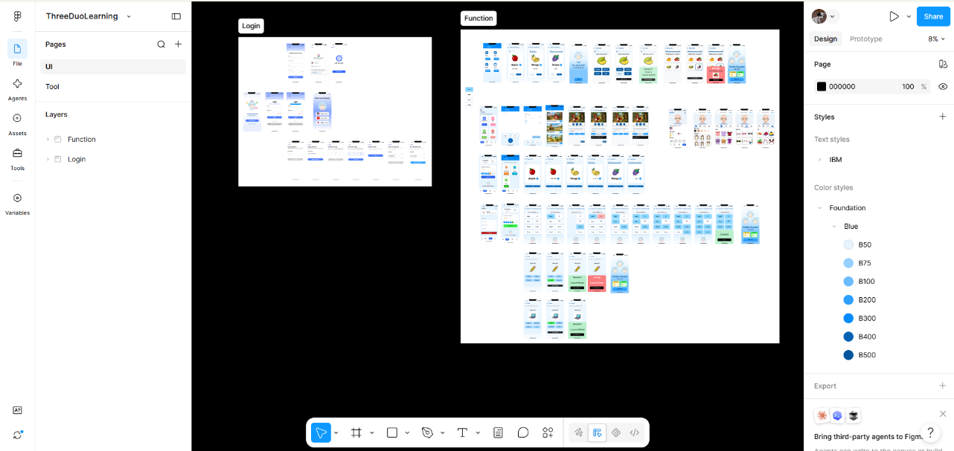

ภาพที่ ฉ.1 ตัวอย่างงานออกแบบใน Figma

ฉ.2 Flutter และ Dart (พัฒนาแอปมือถือ)
Flutter เป็นชุดเครื่องมือของ Google สำหรับสร้างแอปจากโค้ดชุดเดียวให้ทำงานได้ทั้ง Android
และ iOS ภาษาที่ใช้คือ Dart โครงงานใช้ Dart เวอร์ชัน ^3.7.2 และมีโค้ดประมาณ 117,800 บรรทัดใน
127 ไฟล์ แบ่งเป็นโฟลเดอร์ config, models, screens, services และ widgets
ตารางที่ ฉ.1 คำสั่ง Flutter ที่ใช้บ่อย
คำสั่ง | ใช้ทำอะไร
flutter pub get | ดาวน์โหลดแพ็กเกจตามไฟล์ pubspec.yaml
flutter run --dart-define=API_BASE_URL=http://<ที่อยู่เซิร์ฟเวอร์  >:3000 | รันแอปบนอีมูเลเตอร์หรือเครื่องจริง และกำหนดที่อยู่เซิร์ฟเวอร์ ถ้าไม่กำหนดจะใช้ 10.0.2.2:3000 ซึ่งเป็นที่อยู่ที่ Android Emulator ใช้เรียกเครื่องคอมพิวเตอร์
flutter analyze | ตรวจโค้ดตามกฎใน analysis_options.yaml
flutter test | รันชุดทดสอบหน่วยในโฟลเดอร์ test

ฉ.3 Node.js, Express และ PostgreSQL (หลังบ้าน)
Node.js คือสภาพแวดล้อมที่รันโค้ด JavaScript บนเครื่องเซิร์ฟเวอร์ Express
เป็นเฟรมเวิร์กสำหรับสร้างเส้นทาง API ที่แอปเรียกใช้ ส่วน PostgreSQL คือฐานข้อมูลที่เก็บบัญชี
เหรียญ และความคืบหน้า เซิร์ฟเวอร์ติดต่อฐานข้อมูลผ่านไลบรารี pg และอ่านค่าตั้งค่าจากไฟล์ .env
- เริ่มเซิร์ฟเวอร์ด้วย npm start (พอร์ต 3000 เขตเวลา Asia/Bangkok)
- การเปลี่ยนโครงสร้างฐานข้อมูลเขียนเป็นไฟล์ migration 001–025 และใช้ node check-
migrations.js ตรวจว่ารันครบ
- เส้นทางที่ต้องล็อกอินใช้โทเคน JWT ส่วนรหัสผ่านเข้ารหัสด้วย bcrypt และส่งอีเมล OTP ด้วย
nodemailer

ฉ.4 Git และ GitHub Desktop (ควบคุมเวอร์ชัน)
Git คือระบบเก็บประวัติการแก้ไขซอร์สโค้ด ย้อนกลับไปดูหรือกู้เวอร์ชันเก่าได้ และแยกสาขา
(branch) เพื่อให้สมาชิกแต่ละคนทำงานคนละส่วนโดยไม่ชนกัน GitHub Desktop เป็นโปรแกรมที่ใช้ Git
ผ่านหน้าจอกราฟิก โดยไม่ต้องพิมพ์คำสั่ง
- Commit: บันทึกการเปลี่ยนแปลงพร้อมข้อความอธิบาย
- Push / Pull: ส่งงานขึ้น GitHub และดึงงานของเพื่อนลงมา
- Branch: แยกสาขาสำหรับงานแต่ละเรื่อง แล้วรวมกลับเมื่อเสร็จ

ฉ.5 Postman และ Newman (ทดสอบ API)
Postman เป็นโปรแกรมสำหรับส่งคำขอ HTTP ไปยัง API และตรวจผลตอบกลับ โครงงานมีชุดคำขอ
123 รายการใน 9 โฟลเดอร์ พร้อมสคริปต์ตรวจผลในแต่ละคำขอ Newman
คือตัวรันชุดเดียวกันผ่านบรรทัดคำสั่ง จึงใช้รันซ้ำอัตโนมัติได้
ขั้นตอนที่ 1 นำเข้าไฟล์ threeduo_api.postman_collection.json และ
threeduo_local.postman_environment.json
(baseUrl คือ http://localhost:3000)
ขั้นตอนที่ 2 เปิดเซิร์ฟเวอร์ แล้วเลือก Run collection รันทั้งชุดตามลำดับ
เพราะโฟลเดอร์หลังใช้ผู้ใช้และโทเคนที่โฟลเดอร์แรกสร้างไว้
ขั้นตอนที่ 3 หรือรันด้วย Newman: newman run threeduo_api.postman_collection.json -e
threeduo_local.postman_environment.json
ชุดทดสอบสร้างผู้ใช้ทดสอบรูปแบบ pm_<เวลา>@example.com และลบทิ้งเมื่อจบ ส่วนการส่ง
OTP ทางอีเมลไม่ได้ทดสอบ เพราะจะส่งอีเมลจริง

ฉ.6 Playwright และ TypeScript (ทดสอบ API อัตโนมัติ)
Playwright เป็นเฟรมเวิร์กทดสอบอัตโนมัติ โครงงานใช้ส่วนที่ส่งคำขอ API โดยไม่ต้อง
เปิดเบราว์เซอร์ เขียนชุดทดสอบด้วย TypeScript ในโฟลเดอร์ api-tests จำนวน 6 ไฟล์ (auth,
profile, security, games-coins, account-data, delete-account) ตั้งค่าให้รันทีละไฟล์
เพราะแต่ละไฟล์สร้างและลบผู้ใช้ของตัวเอง และกติกาเหรียญนับเป็นรายวัน
ตารางที่ ฉ.2 คำสั่งของ Playwright
คำสั่ง (ในโฟลเดอร์ api-tests) | ใช้ทำอะไร
npm test | รันชุดทดสอบทั้งหมด (ต้องเปิดเซิร์ฟเวอร์ไว้ก่อน)
npm run report | เปิดรายงานผลแบบ HTML
API_BASE_URL | ตัวแปรสภาพแวดล้อมสำหรับชี้ไปยังเซิร์ฟเวอร์อื่น  (ค่าเริ่มต้น http://localhost:3000)

ฉ.7 ชุดทดสอบของแอปและหลังบ้าน (Flutter test, integration_test, Node test, c8)
- Flutter test: ทดสอบหน่วยของส่วนตรรกะ เช่น service โมเดล กติกาเกม PIN
และการแยกข้อมูลตามบัญชี ใช้คำสั่ง flutter test (25 ไฟล์ 687 กรณี ผ่านทั้งหมด)
- integration_test: ให้แอปจริงทำงานบนอีมูเลเตอร์ต่อกับเซิร์ฟเวอร์ที่เปิดอยู่ ใช้บัญชีทดสอบ
e2e_<เวลา>@example.com และลบทิ้งเมื่อจบ ใช้คำสั่ง flutter test integration_test
- ชุดทดสอบหลังบ้าน (Node): ไฟล์ test-*.js รวม 33 ไฟล์ รันทั้งหมดด้วย npm run test:all
- c8: เครื่องมือวัดว่าโค้ดบรรทัดไหนถูกทดสอบรันผ่านบ้าง รันด้วย npm run coverage
ได้ผลเป็นสรุปในหน้าจอและไฟล์ lcov ที่ SonarQube นำไปใช้ต่อ

ข้อจำกัด: การทดสอบอัตโนมัติไม่ครอบคลุมเสียง/ไมโครโฟน การส่ง OTP ทางอีเมล การเล่นเกมที่คำถามสุ่ม และหน้าจอหลายขนาด จึงทดสอบเหล่านี้ด้วยมือ

ฉ.8 SonarQube, sonar-scanner และ Docker (ตรวจคุณภาพโค้ด)
SonarQube คือเครื่องมือวิเคราะห์โค้ดแบบ static analysis คือตรวจจากตัวโค้ดโดยไม่ต้องรันแอป
เพื่อหาข้อผิดพลาด ช่องโหว่ และโค้ดที่อ่านยากหรือซ้ำซ้อน แล้วแสดงผลเป็นหน้าเว็บ Docker เป็นโปรแกรม
ที่รันโปรแกรมอื่นในกล่องแยก ทีมจึงเปิดเซิร์ฟเวอร์ SonarQube บนเครื่องตัวเองได้โดยไม่ต้องติดตั้ง
หลายขั้นตอน ส่วน sonar-scanner คือโปรแกรมบรรทัดคำสั่งที่อ่านโค้ดแล้วส่งผลไปให้เซิร์ฟเวอร์
ขั้นตอนที่ 1 เปิดเซิร์ฟเวอร์ด้วย docker compose -f sonar/docker-compose.yml up -d แล้วเข้า
http://localhost:9000 และเปลี่ยนรหัสผ่านผู้ดูแลในการเข้าครั้งแรก
ขั้นตอนที่ 2 สร้างโปรเจกต์ใน SonarQube ด้วย project key ที่ตรงกับไฟล์ sonar-project.properties
คือ threeduo-backend และ threeduo-app แล้วสร้างโทเคน
ขั้นตอนที่ 3 หลังบ้าน: ตั้งค่าตัวแปร SONAR_TOKEN แล้วรัน npm run sonar ซึ่งจะวัด coverage ด้วย
c8 ก่อน แล้วสแกน
ขั้นตอนที่ 4 หน้าบ้าน: ติดตั้งปลั๊กอิน sonar-flutter 0.5.2 (SonarQube ไม่รองรับ Dart ในตัว) รัน flutter
test --machine --coverage > tests.output แล้วรันสคริปต์ sonar/run-app-scan.ps1
ขั้นตอนที่ 5 เปิดหน้าโปรเจกต์ใน SonarQube เพื่อดูผล หรือรัน python sonar_report.py
เพื่อสรุปเป็นรายงาน
ไฟล์ sonar-project.properties กำหนดขอบเขตการสแกน เช่น หลังบ้านสแกนโฟลเดอร์ routes,
utils, middleware และไฟล์หลัก ไม่รวม node_modules, backups, coverage และ seeds ไฟล์
utils/*Catalog.js ซึ่งเป็นข้อมูลคำศัพท์ไม่นับเป็นโค้ดซ้ำ ส่วนหน้าบ้านวัดความครอบคลุมการทดสอบ
เฉพาะชั้น services, models และ config เพราะหน้าจอ (screens/widgets) ไม่ได้เขียนทดสอบหน่วย

ตารางที่ ฉ.3 ความหมายของตัวชี้วัดใน SonarQube
ตัวชี้วัด | ความหมาย
Bugs | โค้ดที่น่าจะทำงานผิดพลาดจริง
Vulnerabilities | จุดอ่อนที่ผู้ไม่หวังดีอาจใช้โจมตี
Security Hotspots | โค้ดที่เกี่ยวกับความปลอดภัยและต้องให้คนตรวจดูว่าปลอดภัยหรือไม่
Code Smells | โค้ดที่ยังทำงานได้แต่อ่านหรือดูแลต่อยาก
Cognitive Complexity | ความซับซ้อนในการอ่านฟังก์ชัน SonarQube ถือว่าเกิน 15 เป็นประเด็นที่ควรแยกฟังก์ชัน
Coverage | สัดส่วนบรรทัดโค้ดที่ชุดทดสอบรันผ่าน
Duplicated Lines | สัดส่วนโค้ดที่ซ้ำกัน
Rating A–E | เกรดความน่าเชื่อถือ ความปลอดภัย และความง่ายในการดูแล A คือดีที่สุด
Quality Gate | เกณฑ์ผ่าน/ไม่ผ่านโดยรวม ถ้าตัวชี้วัดไม่ถึงเกณฑ์จะขึ้น Failed

ฉ.9 ผลสแกน SonarQube ของฝั่งหลังบ้าน (รายงานวันที่ 29 ตุลาคม 2569)
ตารางที่ ฉ.4 ผลสแกนฝั่งหลังบ้าน
ตัวชี้วัด | ผล
Bugs | 0
Vulnerabilities | 0
Security Hotspots | 0 (ไม่มีรายการให้ตรวจ)
Code Smells | 0
Issues ตามความรุนแรง | เหลือ 1 รายการด้านความน่าเชื่อถือ (Reliability) ที่เป็นผลบวกลวงจากรูปแบบ require.main === module  ใน server.js
ประเด็นเด่น | ไม่มีประเด็นด้านความปลอดภัยหรือการดูแลโค้ดค้างอยู่
Test Coverage | 90.9%
Duplicated Lines | 1.3%
Lines of Code | ประมาณ 5,300 บรรทัด
Reliability / Security / Maintainability Rating | Reliability C / Security A / Maintainability A  (เกรด C มาจากผลบวกลวงข้างต้น)
Quality Gate | PASSED

ผลสแกนด้านบนเป็นของโปรเจกต์ threeduo-backend ตามรายงานวันที่ 29 ตุลาคม 2569
ไม่พบช่องโหว่หรือ Security Hotspot Quality Gate ผ่าน และค่า Coverage อยู่ที่ 90.9% (วัดด้วย c8)
เกรด Reliability C เหลือจากรายการเดียวที่เป็นผลบวกลวง (require.main === module ใน server.js
ซึ่งเป็นรูปแบบมาตรฐานของ Node.js) จึงควรทำเครื่องหมายเป็น False Positive ใน SonarQube
แทนการแก้โค้ด

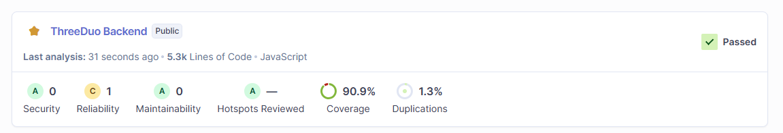
ภาพที่ ฉ.2 ผลสแกน SonarQube ฝั่งหลังบ้าน
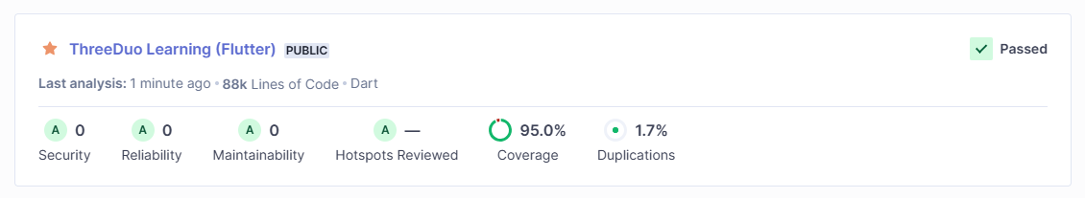

ภาพที่ ฉ.3 ผลสแกน SonarQube ฝั่งแอป

ช. สรุปการทดสอบ
ตารางที่ ช.1 สรุปการทดสอบ
ชุดทดสอบ | ขอบเขต / ผล
Flutter test (หน่วยของแอป) | 25 ไฟล์ทดสอบ 687 กรณี ผ่านทั้งหมด ครอบคลุม service โมเดล เกม PIN ตัวจำกัดเวลา และการแยกข้อมูลตามบัญชี
Flutter integration_test | ลงทะเบียน เข้า/ออกระบบ ลบบัญชี เปิดเกมทั้ง 10 เกม สร้างและตรวจ PIN ผู้ปกครอง เช็คอิน ออกจากระบบเครื่องอื่น (ผลรอบล่าสุดผ่านทั้งหมด)
Backend (Node.js) | 33 ไฟล์ทดสอบ ครอบคลุมสมัคร/OTP โปรไฟล์ อุปกรณ์ แบบทดสอบ เหรียญ เช็คอิน รายงานผู้ปกครอง การตั้งค่า และเกมทุกเกม
Playwright (API) | 6 ไฟล์ ตรวจสมัคร เข้าสู่ระบบ ความปลอดภัยของเส้นทาง กติกาเหรียญ ข้อมูลบัญชี และการลบบัญชี
Postman | 123 คำขอ 9 โฟลเดอร์ พร้อมสคริปต์ตรวจผล
ทดสอบด้วยมือ | เสียง/ไมโครโฟน การส่ง OTP ทางอีเมล การเล่นเกมที่คำถามสุ่ม และหน้าจอหลายขนาด

